
10259423
25 Agustus 2025
Tatag Hardoyo

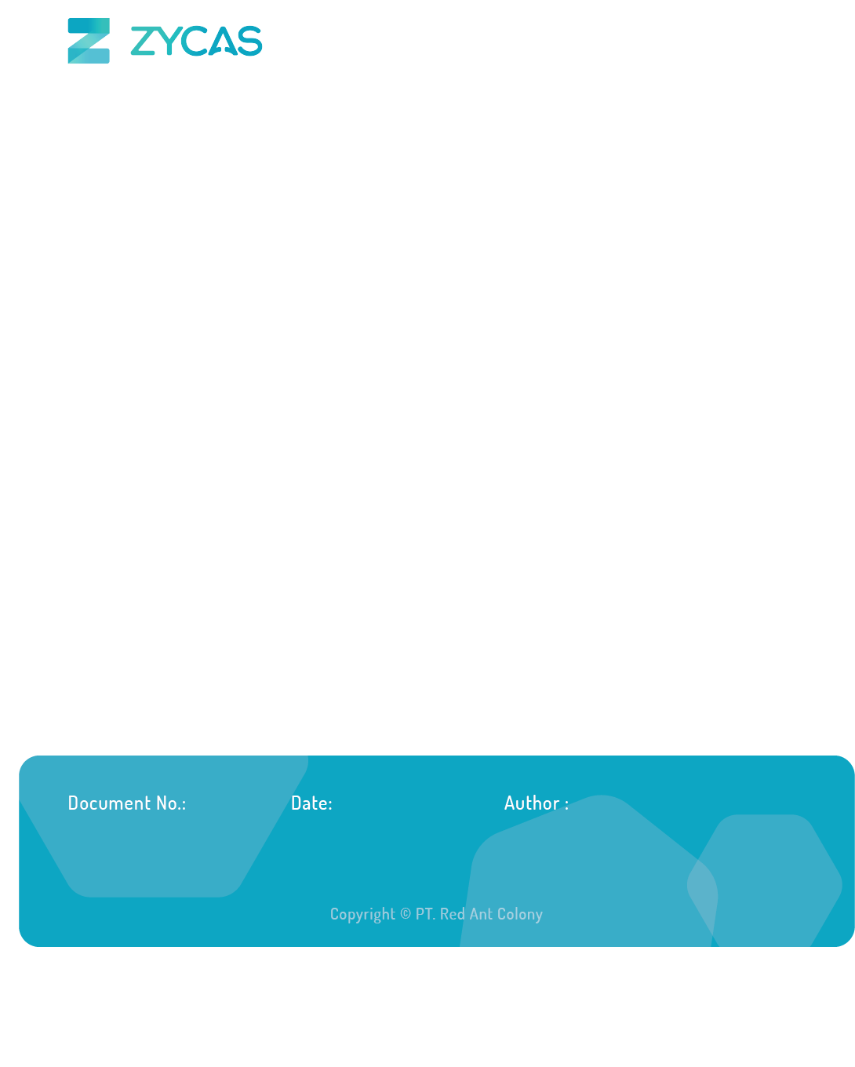

Zycas on Mobile
Zycas Mobile

Halaman ini dapat diakses oleh semua Pengguna dengan pemberian hak akses. Pengguna yang merupakan owner dapat mengakses semua menu, sedangkan pengguna karyawan bisa mengakses dengan pemberian akses oleh owner. Anda perlu mengunduh aplikasi Zycas di playstore.
Menu yang terdapat pada Zycas Mobile:
- Produk
Modul Produk menyediakan sistem manajemen inventaris yang komprehensif dengan dukungan untuk tiga jenis produk berbeda: produk biasa, produk paduan (rakitan), dan produk varian. Setiap jenis produk memiliki fitur khusus yang disesuaikan dengan kebutuhan bisnis ritel Anda.

KATA SAMBUTAN
Salam Sejahtera,

Selamat datang di Buku Panduan Zycas.
Buku ini dirancang untuk membantu Anda memahami dan memanfaatkan seluruh fitur yang tersedia dalam aplikasi Zycas dengan mudah, cepat, dan efisien.
Zycas hadir sebagai solusi inovatif bagi para pemilik bisnis dalam mengelola transaksi penjualan, meningkatkan efisiensi operasional, serta memperoleh berbagai keuntungan dari promo dan fitur pendukung lainnya. Dengan antarmuka yang ramah pengguna serta fitur-fitur yang disesuaikan untuk kebutuhan ritel, Zycas memberikan pengalaman yang lebih praktis dan profesional dalam menjalankan bisnis sehari-hari.
Panduan ini disusun secara sistematis untuk memudahkan Anda dalam:
- Mengenal fitur utama aplikasi,
- Melakukan pengaturan awal,
- Mengelola transaksi kasir, stok, hingga laporan,
Kami berharap buku panduan ini dapat menjadi referensi bermanfaat dalam mengoptimalkan penggunaan aplikasi Zycas, sehingga bisnis Anda semakin berkembang dan berjalan lebih lancar.
Terima kasih telah mempercayakan Zycas sebagai mitra dalam mendukung perjalanan bisnis Anda. Kami berkomitmen untuk terus memberikan layanan terbaik dan senantiasa terbuka terhadap saran maupun masukan guna meningkatkan kualitas aplikasi ini.
Hormat kami,
Tim Zycas

Red Ant Colony

Daftar Isi
1. Produk 4
1.1. Cara Mengakses List Produk 5
1.2. Cara Menambah Produk Biasa 7
1.3. Cara Menambah Produk Paduan 17
1.4. Cara Menambah Produk Varian 28
1.5. Cara Mengubah Produk Biasa 41
1.6. Cara Mengubah Produk Paduan 49
1.7. Cara Mengubah Produk Varian 57
1.8. Cara Menambah Opsi Varian Produk 63
1.9. Cara Mengubah Opsi Varian Produk 70
Glosarium 75

1. Produk
Pada halaman awal setelah login dan mengakses menu List Produk, maka akan menampilkan daftar produk sesuai organisasi dan toko tersebut.
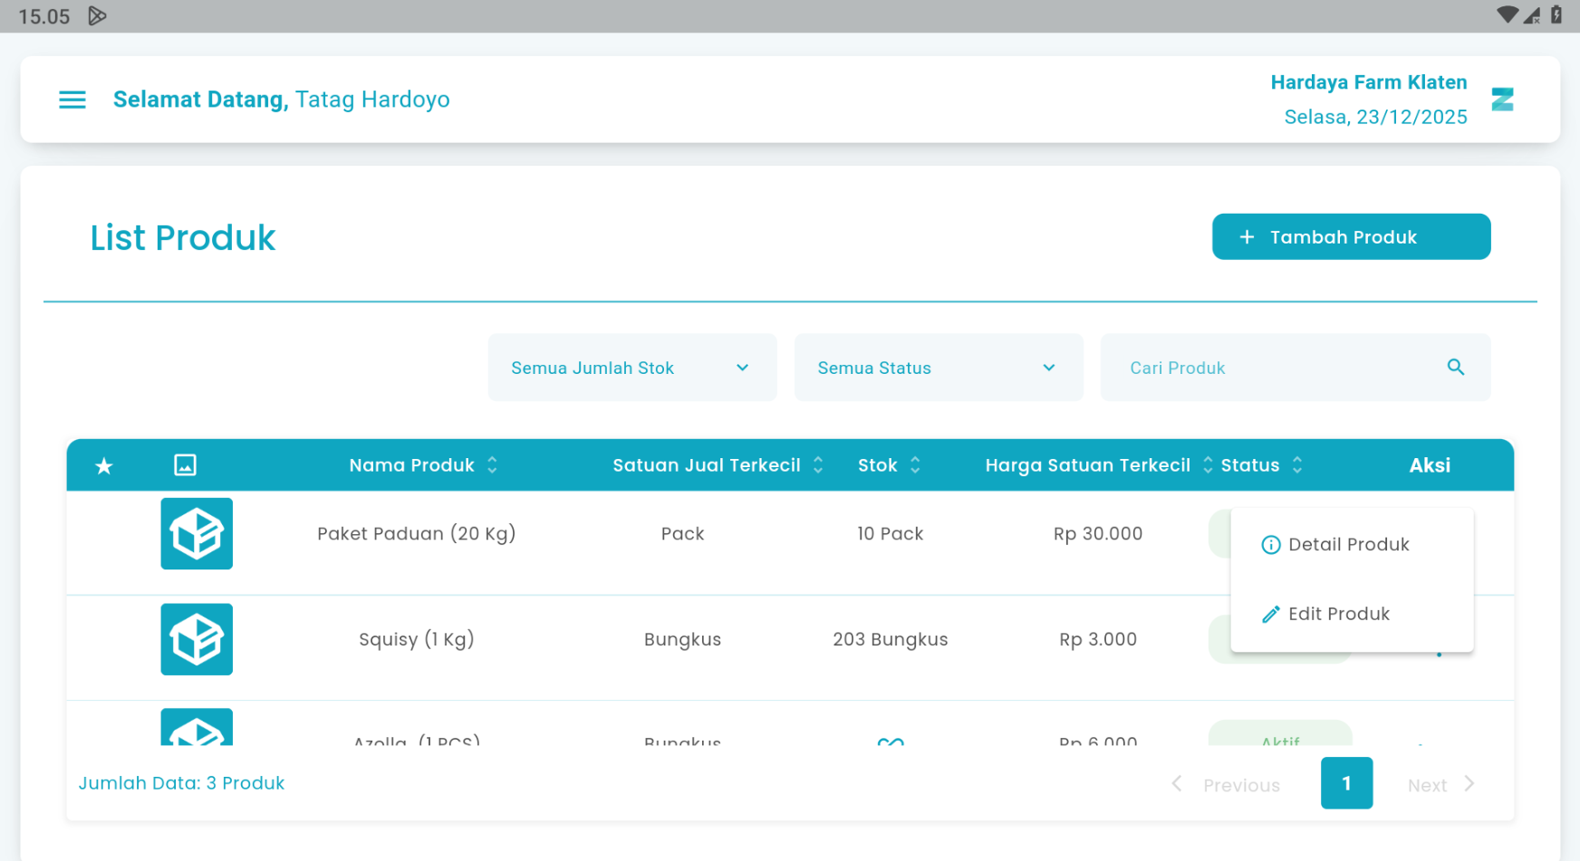

3

2

1

Keterangan:
No | Simbol | Keterangan
1 | Tambah Produk | Tombol untuk menambah produk baru
2 | Detail Produk | Tombol untuk melihat detail produk tertentu
3 | Edit Produk | Tombol untuk mengubah produk tertentu

1.1. Cara Mengakses List Produk
Berikut cara mengakses menu list produk:
- Tekan ikon tiga garis di pojok kiri atas
- Setelah menekan ikon, maka akan menampilkan sidebar list menu
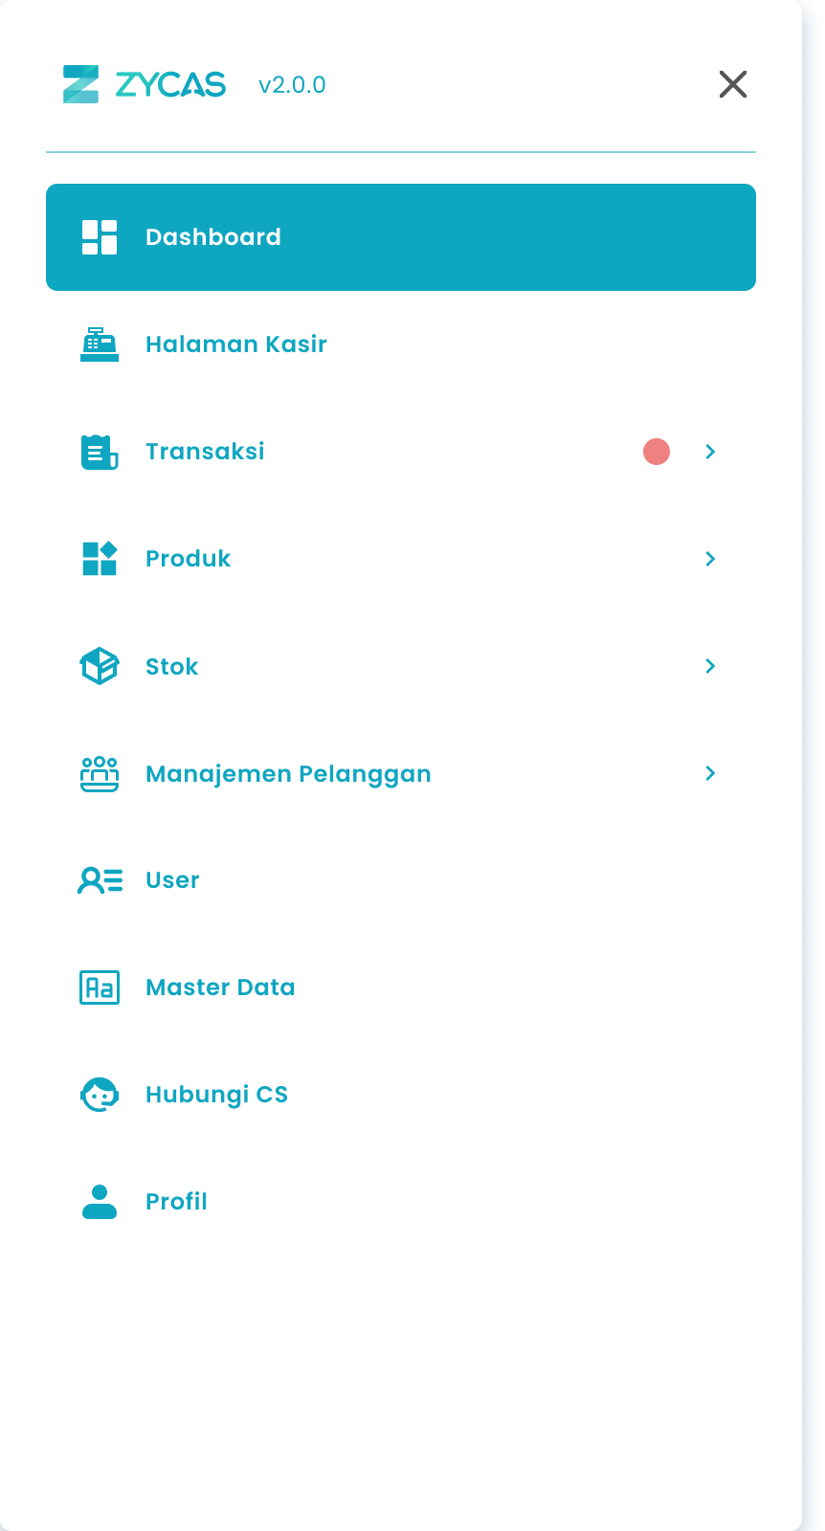
- Tekan menu Produk pada list menu


- Setelah menekan menu, maka akan menampilkan list sub menu produk
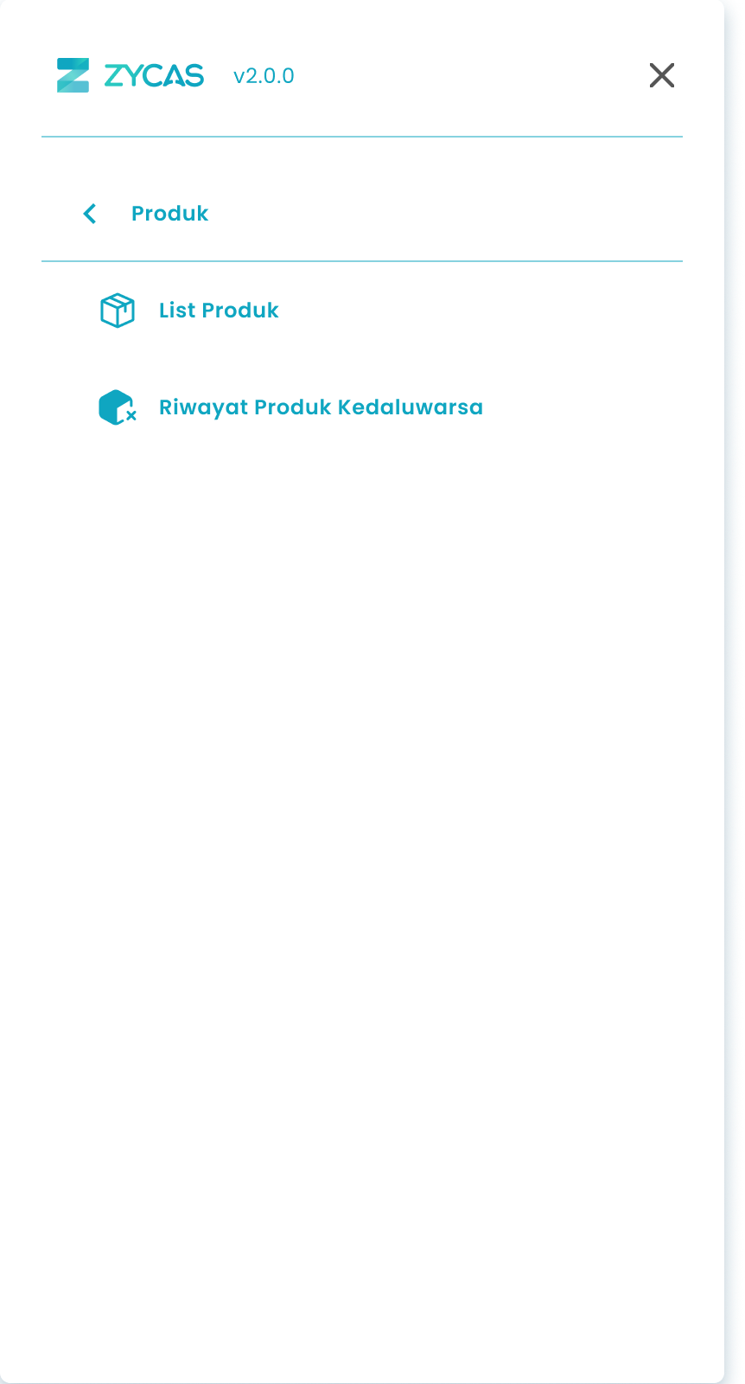
- Tekan menu List Produk pada list sub menu produk

- Setelah menekan menu List produk maka akan menampilkan halaman List Produk

1.2. Cara Menambah Produk Biasa
Menu Tambah Produk adalah menu yang dapat digunakan untuk menambahkan produk biasa. Untuk mengakses halaman ini adalah dengan klik tombol “Tambah Produk” di halaman list produk
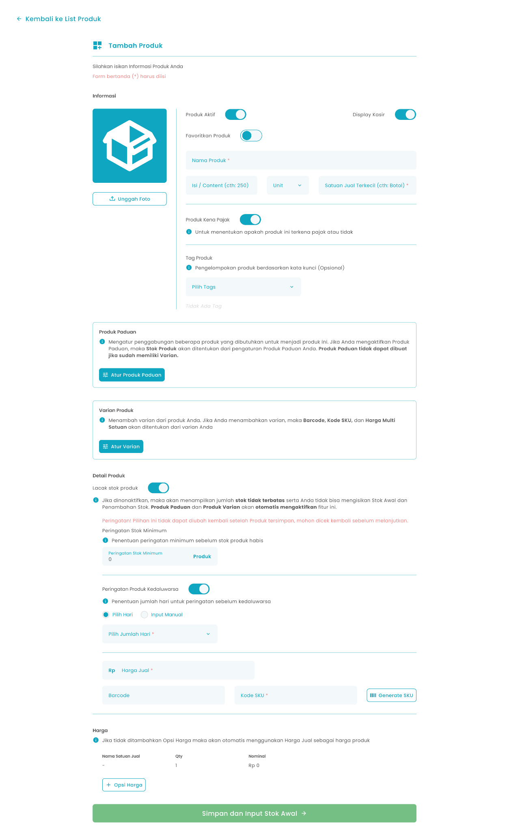

9

3

12

13

7

16

10

1

2

5

21

4

15

18

8

14

11

6

20

19

17

Keterangan:
No | Simbol | Keterangan
1 | Unggah Foto | Tombol untuk mengunggah foto produk
2 | Produk Aktif | Tombol untuk mengaktifkan produk
3 | Display Kasir | Tombol untuk menampilkan produk di Halaman Kasir
4 | Favoritkan Produk | Tombol untuk favoritkan produk
5 | Nama Produk | Tombol untuk mengisi nama produk
6 | Isi/Content | Tombol untuk mengisi total berat atau jumlah isi dari satu produk (250,1)
7 | Unit | Tombol untuk memilih unit yang sudah dibuat dari master data (gram, pcs)
8 | Satuan Jual Terkecil | Tombol untuk mengisi jenis kemasan dari produk (plastik, karton)
9 | Produk Kena Pajak | Tombol untuk mengaktifkan produk kena pajak
10 | Tag Produk | Tombol untuk memilih beberapa tag produk yang sudah dibuat dari master data
11 | Atur Produk Paduan | Tombol untuk mengatur produk paduan
12 | Atur Varian | Tombol untuk mengatur produk varian
13 | Lacak stok produk | Tombol untuk mengaktifkan peringatan stok minimum produk sebelum habis
14 | Peringatan stok minimum | Tombol untuk mengisi jumlah stok sebagai penentuan peringatan sebelum habis
15 | Peringatan Produk Kadaluarsa | Tombol untuk mengaktifkan peringatan produk sebelum kadaluarsa
16 | Pilih Hari/Input Manual | Tombol untuk memilih jenis input hari peringatan kadaluarsa yang terdiri dari pilih hari atau input manual
17 | Jumlah Hari | Tombol untuk mengisi jumlah hari peringatan sebelum kadaluarsa
18 | Harga Jual | Tombol untuk mengisi harga jual produk
19 | Barcode | Tombol untuk mengisi barcode dari produk
20 | Kode SKU | Tombol untuk mengisi kode SKU dari produk
21 | Generate SKU | Tombol untuk membuat kode SKU secara otomatis
22 | Multi Kemasan/Grosir | Tombol untuk memilih harga multi satuan yang terdiri dari harga multi kemasan atau harga grosir
23 | Nama satuan | Tombol untuk mengisi nama satuan (single, lusin, box)
24 | Quantity | Tombol untuk mengisi quantity satuan dari produk
25 | Nominal | Tombol untuk mengisi nominal satuan
26 | Opsi harga | Tombol untuk menambahkan kolom input harga satuan
27 | Simpan dan Input Stok Awal | Tombol untuk menyimpan data produk dan melanjutkan proses input stok

- Cara Menambahkan Data Produk
- Unggah foto produk dengan tekan tombol “Unggah Foto”
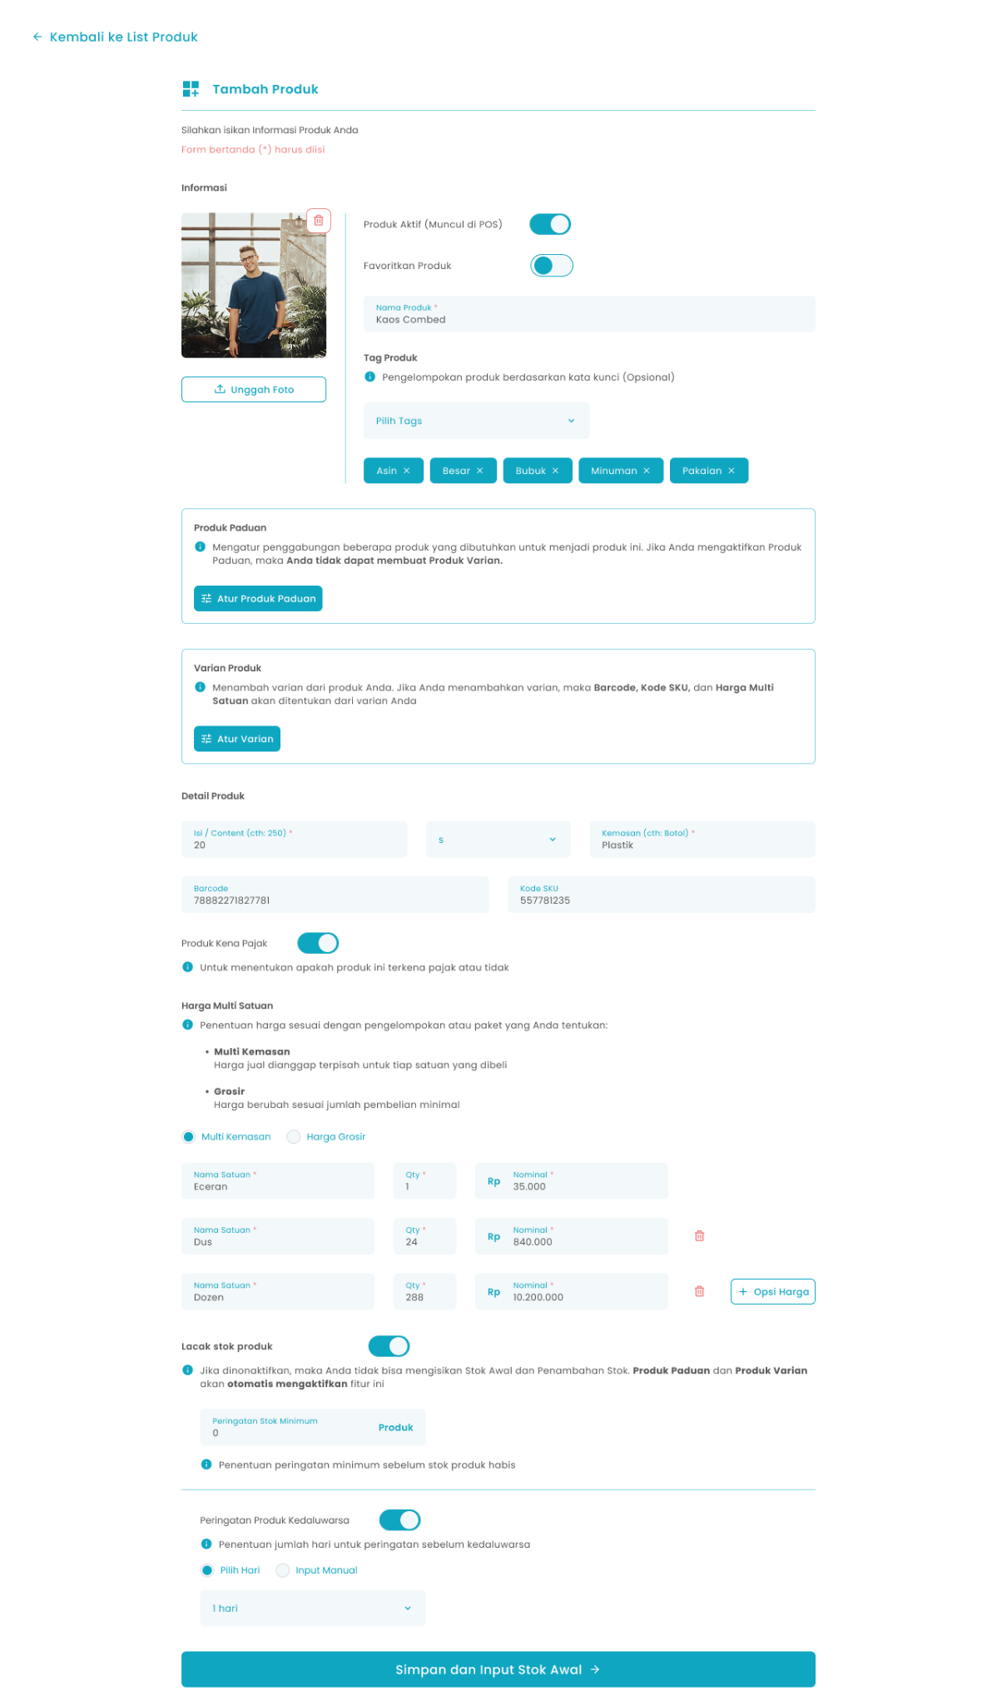
- Anda dapat mengaktifkan atau menonaktifkan produk

- Anda dapat menampilkan produk atau menyembunyikan produk di halaman kasir

- Anda dapat menjadikan produk sebagai produk favorit
- Masukkan nama produk di kolom nama produk

- Masukkan isi /content di kolom isi/content

- Tekan tombol “Unit” di kolom unit produk
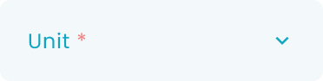
- Setelah menekan tombol maka akan menampilkan list unit
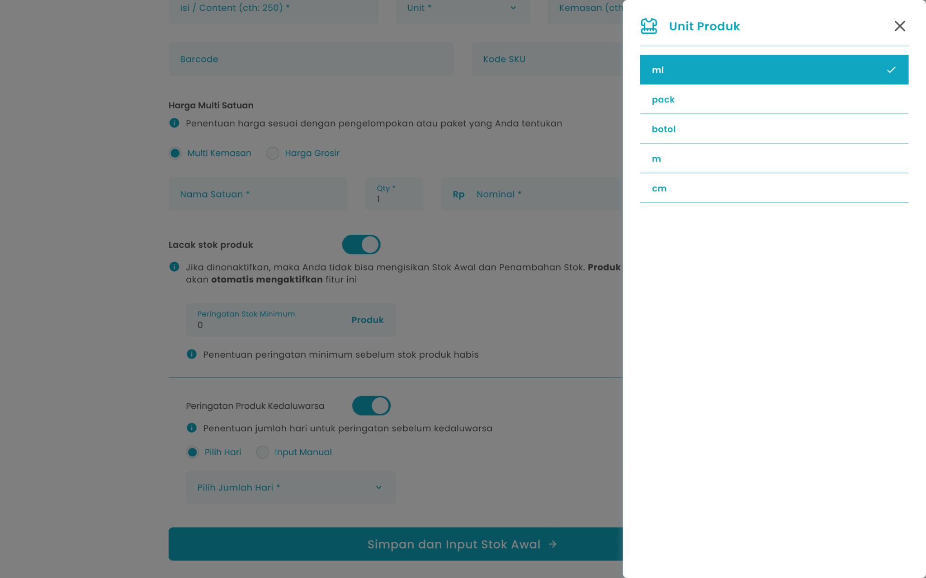
- Pilih salah satu unit

- Setelah selesai memilih unit produk maka akan menampilkan unit di halaman tambah produk


- Masukkan satuan jual terkecil di kolom Satuan Jual Terkecil

- Anda dapat mengaktifkan pajak pada produk
- Tekan tombol “Pilih Tags” di kolom tag produk

  - Setelah menekan tombol maka akan menampilkan daftar tag produk
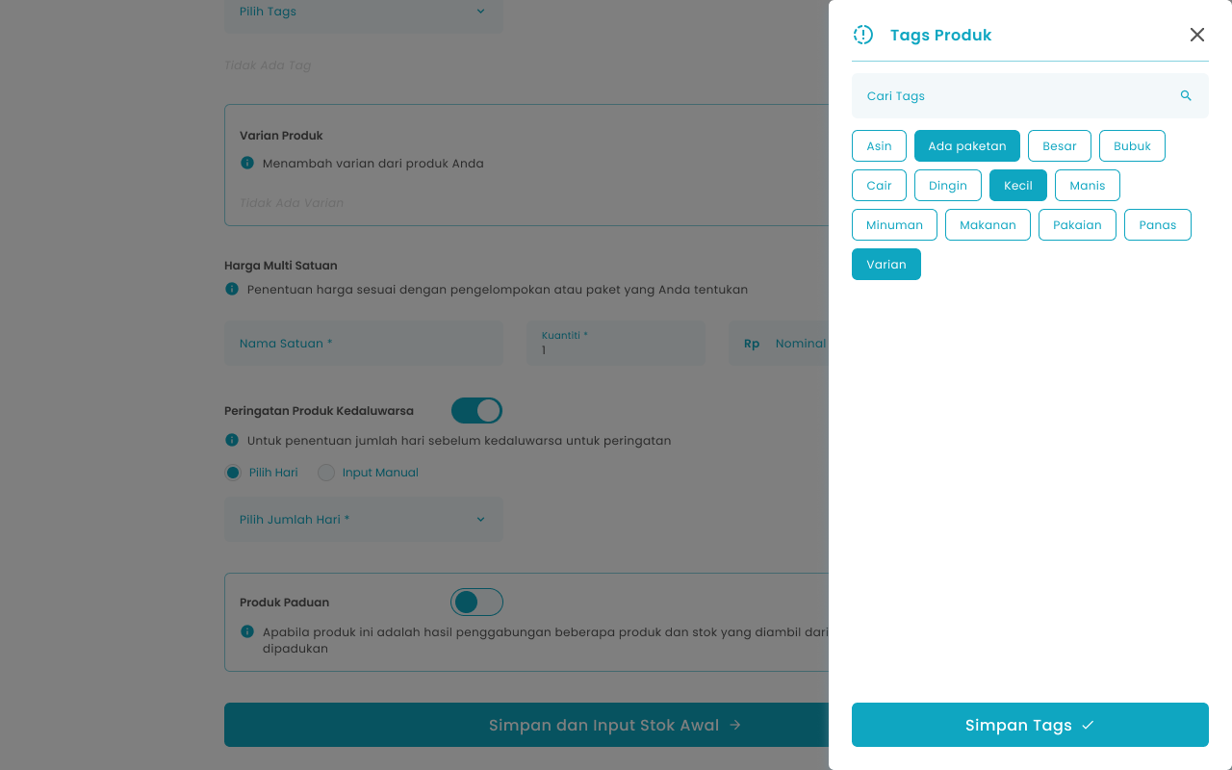
  - Pilih beberapa tag produk

  - Setelah selesai memilih tag produk tekan tombol “Simpan Tags”

  - Setelah menekan tombol, maka akan menampilkan list tag di halaman tambah produk

- Anda dapat mengaktifkan atau menonaktifkan peringatan lacak stok produk
- Jika mengaktifkan peringatan stok produk maka anda perlu memasukkan jumlah stok minimum sebagai pengingat stok habis di kolom peringatan stok minimum
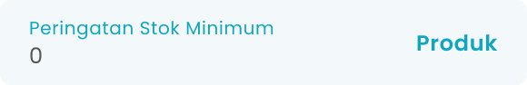
- Jika menonaktifkan peringatan stok produk maka tidak dapat input stok awal produk dan mengaktifkan peringatan produk kadaluarsa
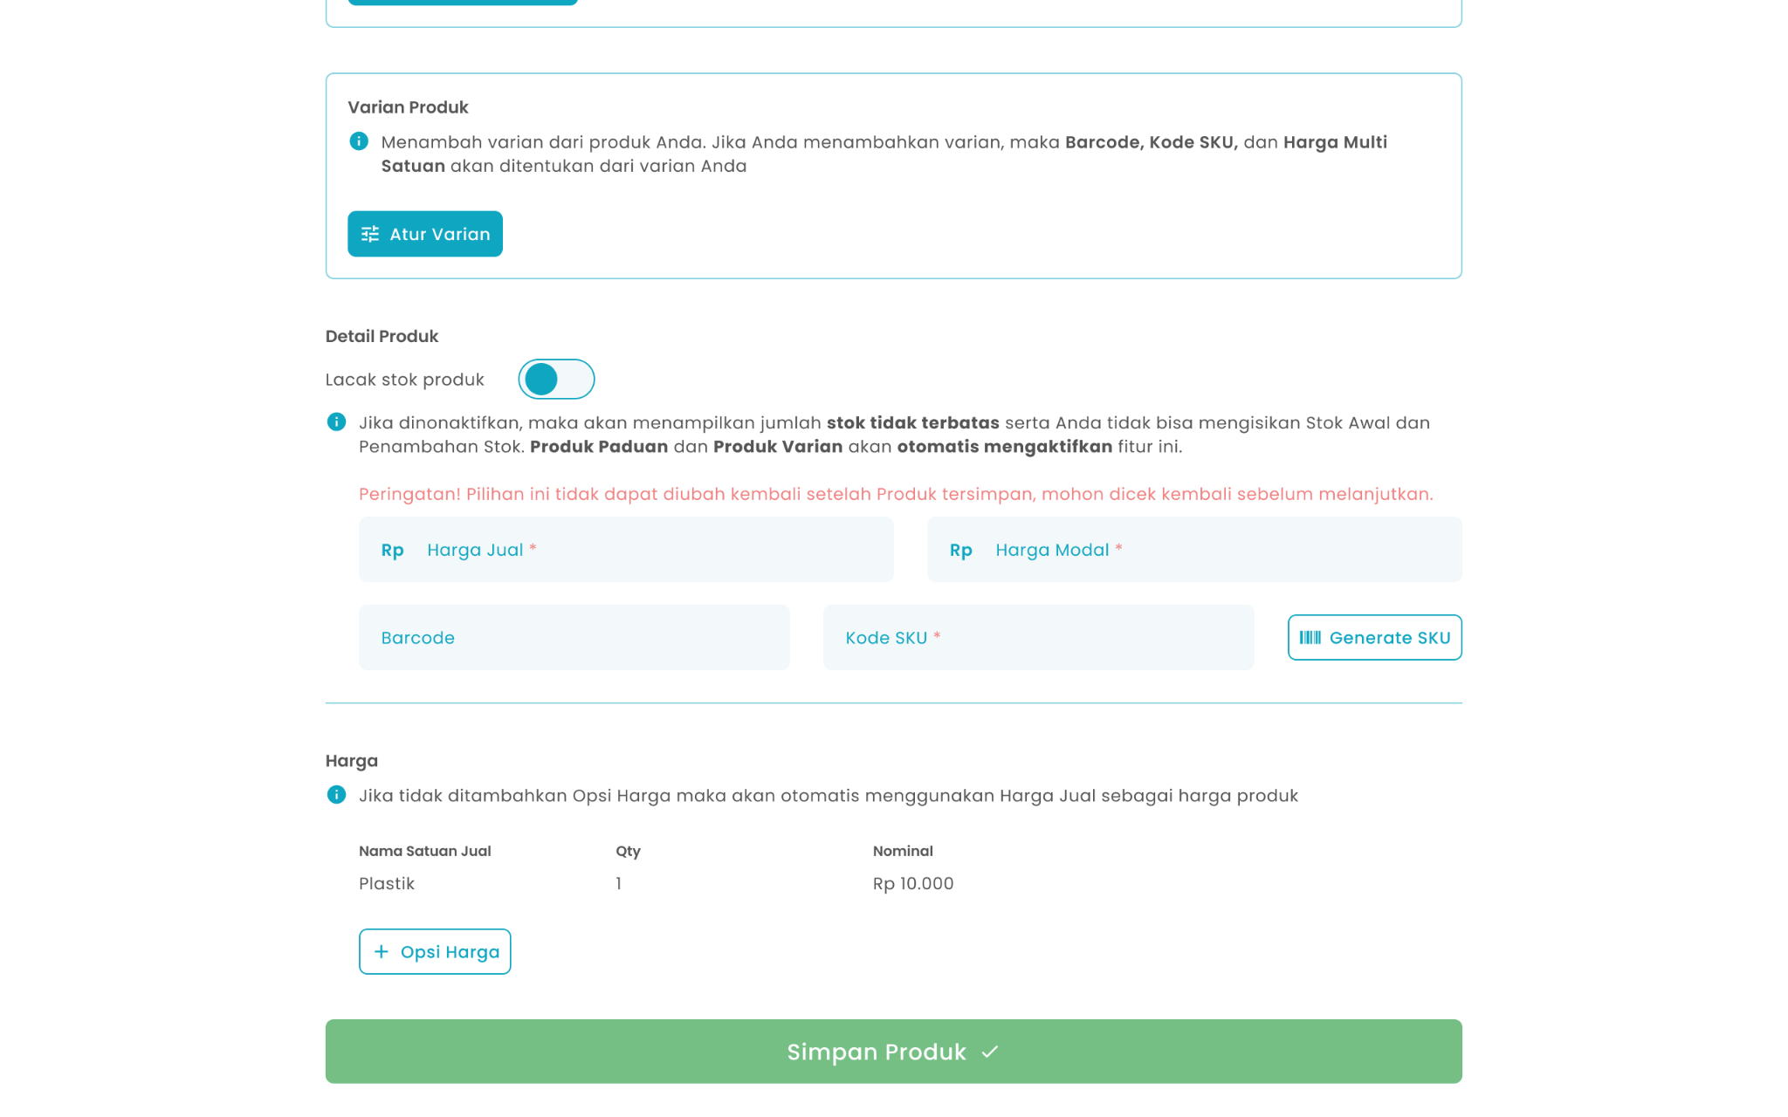

- Anda dapat mengaktifkan peringatan produk kadaluarsa
- Jika mengaktifkan peringatan produk kadaluarsa maka anda perlu memasukkan jumlah hari munculnya peringatan sebelum tanggal kadaluarsa produk tersebut
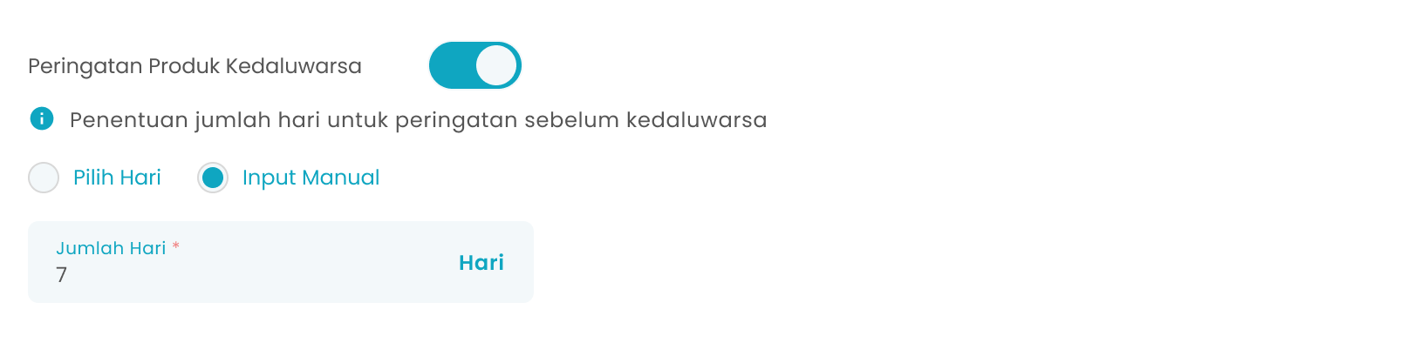
- Masukkan harga jual di kolom harga jual

- Masukkan harga modal jika anda menonaktifkan peringatan stok produk sebelumnya

- Masukkan barcode di kolom barcode

- Masukkan kode sku di kolom kode sku

- Tekan tombol “Generate SKU” untuk membuat kode sku secara otomatis

- Anda dapat menambahkan satuan produk dengan menekan tombol tambah opsi harga


  - Setelah menekan tombol maka akan menambahkan kolom input satuan
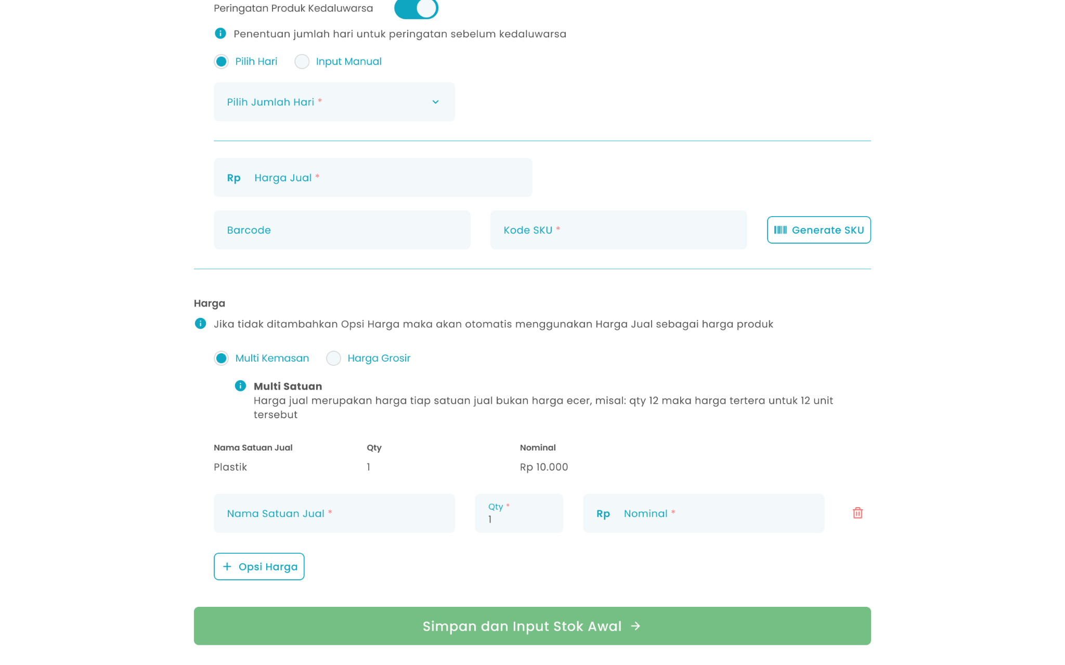

  - Anda dapat memilih harga multi satuan sebagai harga kemasan atau harga grosir
  - Masukkan nama satuan di kolom satuan

  - Masukkan quantity di kolom qty
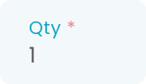
  - Masukkan nominal satuan di kolom nominal

- Setelah selesai mengisi data produk, kemudian tekan tombol “Simpan dan Input Stok Awal” maka akan menampilkan halaman pengaturan stok awal

🛈  Information | - Menonaktifkan Lacak Stok Produk menandakan anda menambahkan produk yang tidak memiliki acuan stok yang tidak dapat ditentukan stoknya sebagai contoh produk jasa yaitu potong rambut, cabut gigi, dll  - Contoh harga multi kemasan Satu botol air mineral Rp5.000, tetapi paket isi 6 botol dijual Rp28.000 (lebih murah per botol)  - Contoh harga grosir Karton mie instan isi 40 bungkus dijual Rp95.000, sehingga per bungkus hanya Rp2.375 (lebih murah dibanding harga eceran Rp3.000).

- Cara Menambahkan Stok Awal
Menu Atur Stok Awal adalah menu yang berisi form untuk menambahkan stok awal produk yang sedang dibuat. Untuk mengakses halaman ini adalah dengan tekan tombol “Simpan dan Input Stok Awal” di halaman Tambah Produk
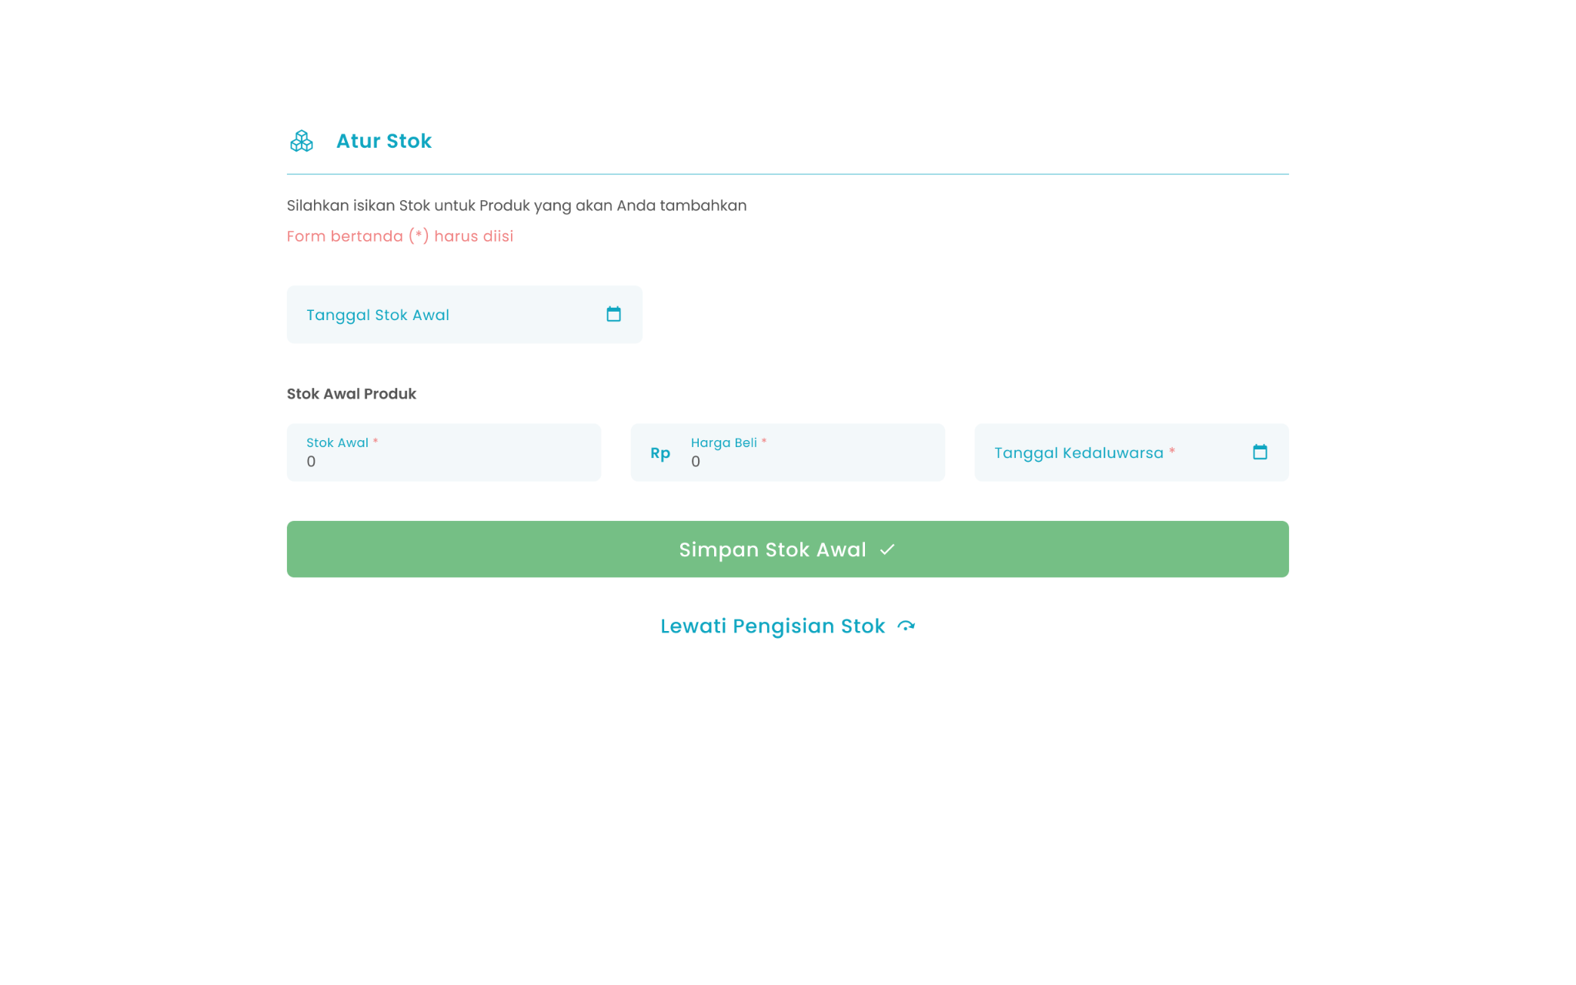

5

6

3

2

4

1

Keterangan:
No | Simbol | Keterangan
1 | Tanggal stok awal | Tombol untuk mengisi tanggal stok awal produk baru
2 | Stok awal | Tombol untuk mengisi jumlah stok awal produk baru
3 | Harga beli | Tombol untuk mengisi harga beli produk baru
4 | Tanggal kadaluarsa | Tombol untuk mengisi tanggal kadaluarsa produk
5 | Simpan Produk | Tombol untuk melanjutkan proses menyimpan produk
6 | Lewati Pengisian Stok | Tombol untuk melewati proses pengisian stok awal

Berikut merupakan tahapan menambahkan stok awal:
- Masukkan tanggal input stok awal di kolom tanggal stok awal

- Masukkan jumlah stok awal di kolom stok awal
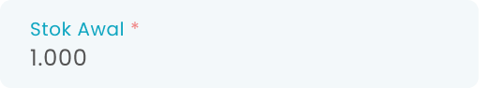
- Masukkan harga beli di kolom harga beli

- Masukkan tanggal kadaluarsa produk di kolom tanggal kadaluarsa jika anda mengaktifkan peringatan produk kadaluarsa sebelumnya

- Setelah selesai mengisi data stok, kemudian tekan tombol “Simpan Stok Awal”
- Setelah menekan tombol, maka akan menampilkan halaman konfirmasi simpan produk
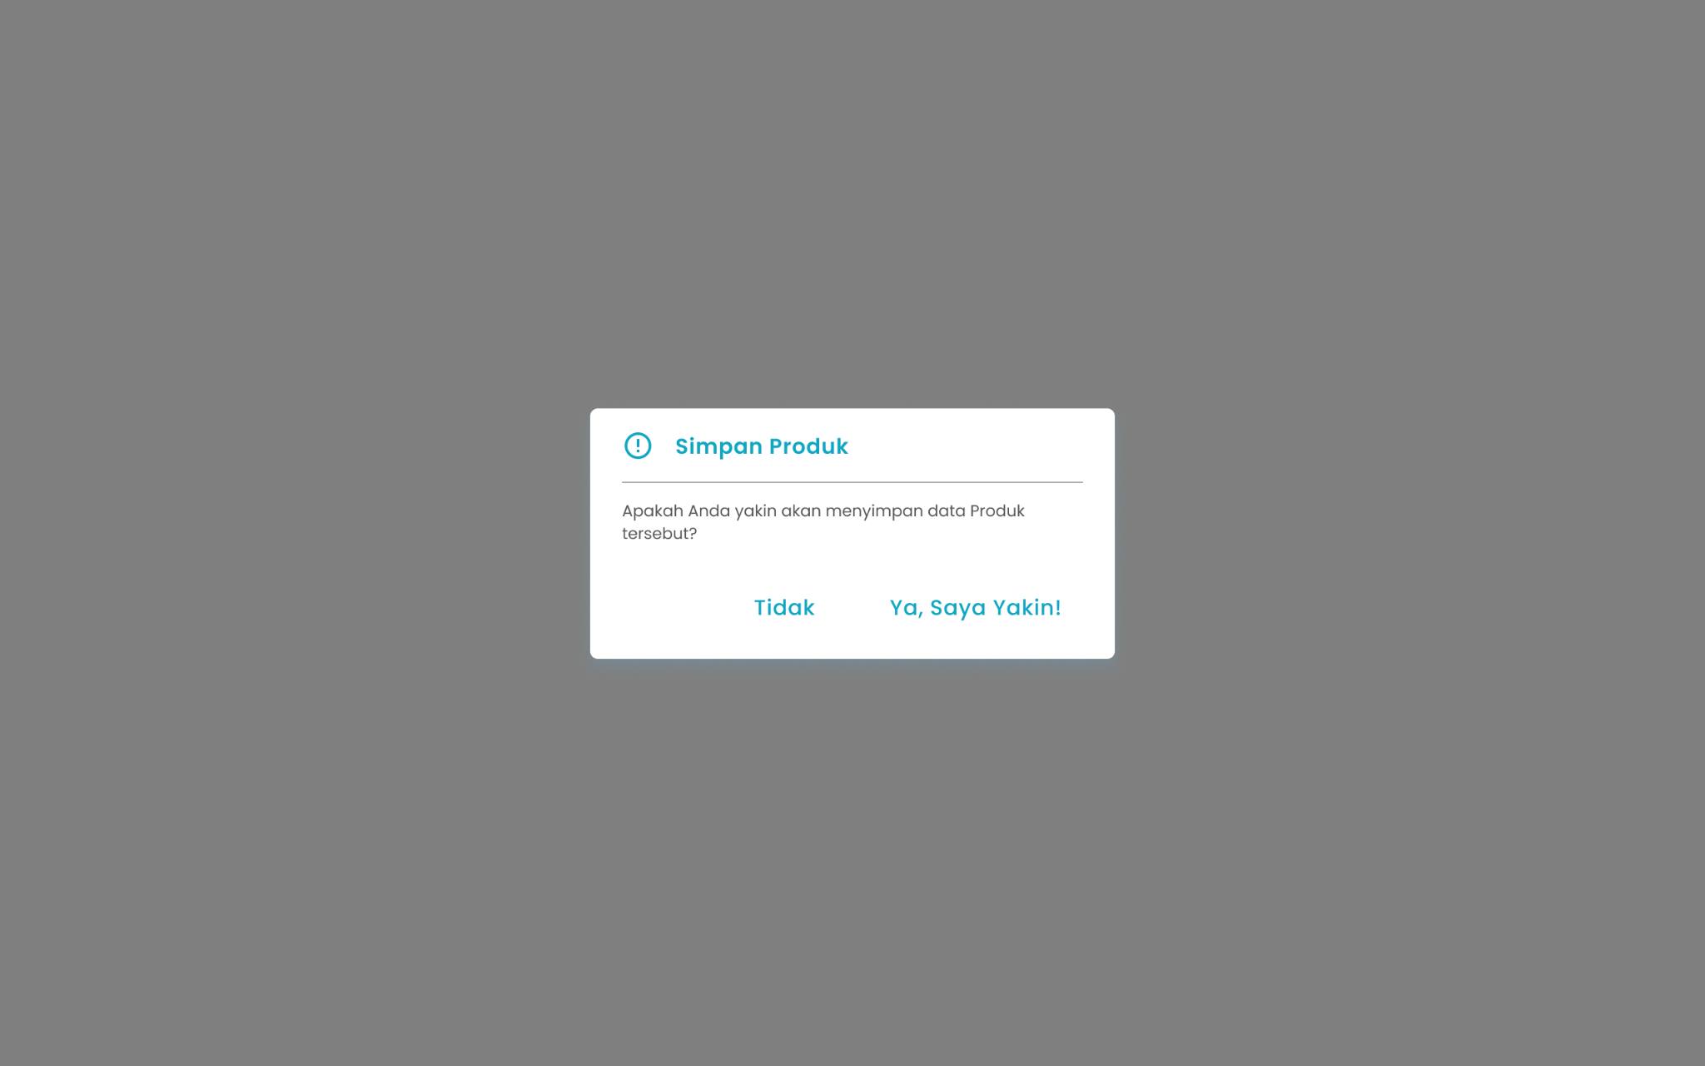
- Tekan tombol “Ya, Saya Yakin” di halaman konfirmasi untuk melanjutkan proses simpan produk
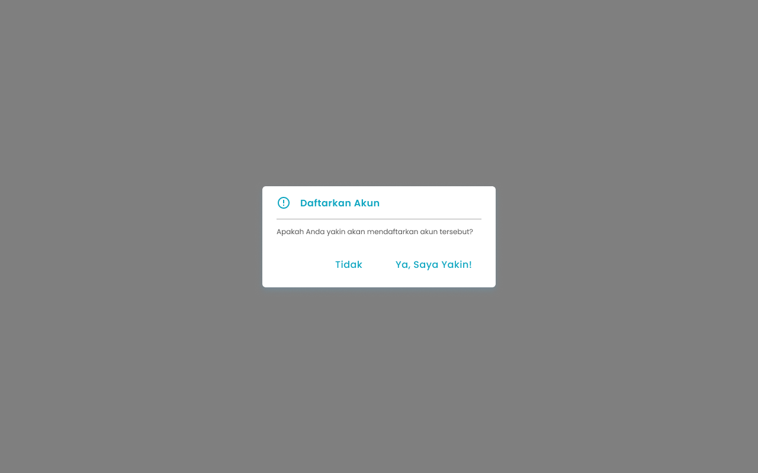
- Tekan tombol “Tidak” di halaman konfirmasi untuk membatalkan simpan produk

- Setelah menekan tombol “Ya, Saya Yakin”, maka akan menampilkan halaman sukses tambah produk

1.3. Cara Menambah Produk Paduan
Menu Tambah Produk adalah menu yang dapat digunakan untuk menambahkan produk paduan. Produk Paduan merupakan produk yang dijual dalam bentuk gabungan atau paket. Contohnya Minuman + snack dijual sebagai “paket hemat”. Untuk mengakses halaman ini adalah dengan klik tombol “Tambah Produk” di halaman list produk


5

1

21

19

16

20

11

8

10

15

6

12

4

18

9

17

2

13

14

7

3
Keterangan:
No | Simbol | Keterangan
1 | Unggah Foto | Tombol untuk mengunggah foto produk
2 | Produk Aktif | Tombol untuk mengaktifkan produk
3 | Display Kasir | Tombol untuk menampilkan produk di Halaman Kasir
4 | Favoritkan Produk | Tombol untuk favoritkan produk
5 | Nama Produk | Tombol untuk mengisi nama produk
6 | Isi/Content | Tombol untuk mengisi total berat atau jumlah isi dari satu produk (250,1)
7 | Unit | Tombol untuk memilih unit yang sudah dibuat dari master data (gram, pcs)
8 | Satuan Jual Terkecil | Tombol untuk mengisi jenis kemasan dari produk (plastik, karton)
9 | Produk Kena Pajak | Tombol untuk mengaktifkan produk kena pajak
10 | Tag Produk | Tombol untuk memilih beberapa tag produk yang sudah dibuat dari master data
11 | Atur Produk Paduan | Tombol untuk mengatur produk paduan
12 | Atur Varian | Tombol untuk mengatur produk varian
13 | Lacak stok produk | Tombol untuk mengaktifkan peringatan stok minimum produk sebelum habis
14 | Peringatan stok minimum | Tombol untuk mengisi jumlah stok sebagai penentuan peringatan sebelum habis
15 | Peringatan Produk Kadaluarsa | Tombol untuk mengaktifkan peringatan produk sebelum kadaluarsa
16 | Pilih Hari/Input Manual | Tombol untuk memilih jenis input hari peringatan kadaluarsa yang terdiri dari pilih hari atau input manual
17 | Jumlah Hari | Tombol untuk mengisi jumlah hari peringatan sebelum kadaluarsa
18 | Harga Jual | Tombol untuk mengisi harga jual produk
19 | Barcode | Tombol untuk mengisi barcode dari produk
20 | Kode SKU | Tombol untuk mengisi kode SKU dari produk
21 | Generate SKU | Tombol untuk membuat kode SKU secara otomatis
22 | Multi Kemasan/Grosir | Tombol untuk memilih harga multi satuan yang terdiri dari harga multi kemasan atau harga grosir
23 | Nama satuan | Tombol untuk mengisi nama satuan (single, lusin, box)
24 | Quantity | Tombol untuk mengisi quantity satuan dari produk
25 | Nominal | Tombol untuk mengisi nominal satuan
26 | Opsi harga | Tombol untuk menambahkan kolom input harga satuan
27 | Simpan dan Input Stok Awal | Tombol untuk menyimpan data produk dan melanjutkan proses input stok

- Cara Menambahkan Data Produk
- Unggah foto produk dengan tekan tombol “Unggah Foto”

- Anda dapat mengaktifkan atau menonaktifkan produk

- Anda dapat menampilkan produk atau menyembunyikan produk di halaman kasir

- Anda dapat menjadikan produk sebagai produk favorit
- Masukkan nama produk di kolom nama produk
- Masukkan isi /content di kolom isi/content

- Tekan tombol “Unit” di kolom unit produk

- Setelah menekan tombol maka akan menampilkan list unit

- Pilih salah satu unit

- Setelah selesai memilih unit produk maka akan menampilkan unit di halaman tambah produk

- Masukkan satuan jual terkecil di kolom Satuan Jual Terkecil


- Anda dapat mengaktifkan pajak pada produk
- Tekan tombol “Pilih Tags” di kolom tag produk

  - Setelah menekan tombol maka akan menampilkan daftar tag produk

  - Pilih beberapa tag produk

  - Setelah selesai memilih tag produk tekan tombol “Simpan Tags”


  - Setelah menekan tombol, maka akan menampilkan list tag di halaman tambah produk

- Tekan tombol “Atur Produk Paduan”
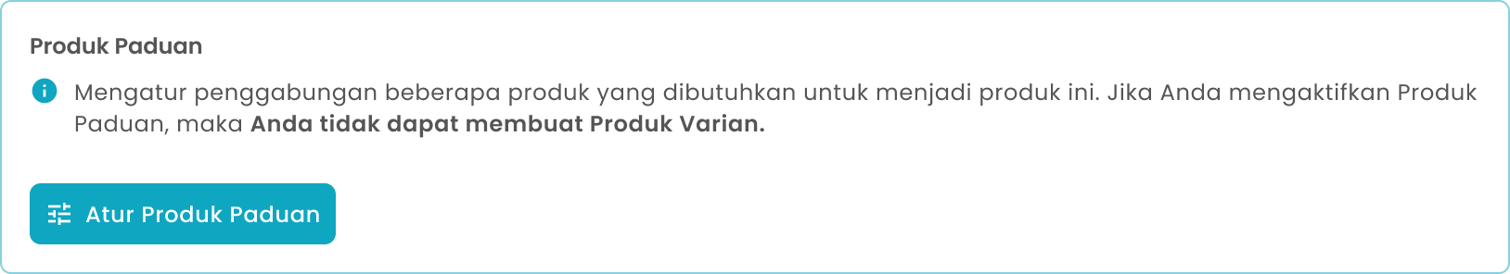
- Setelah menekan tombol, maka akan menampilkan halaman input produk paduan
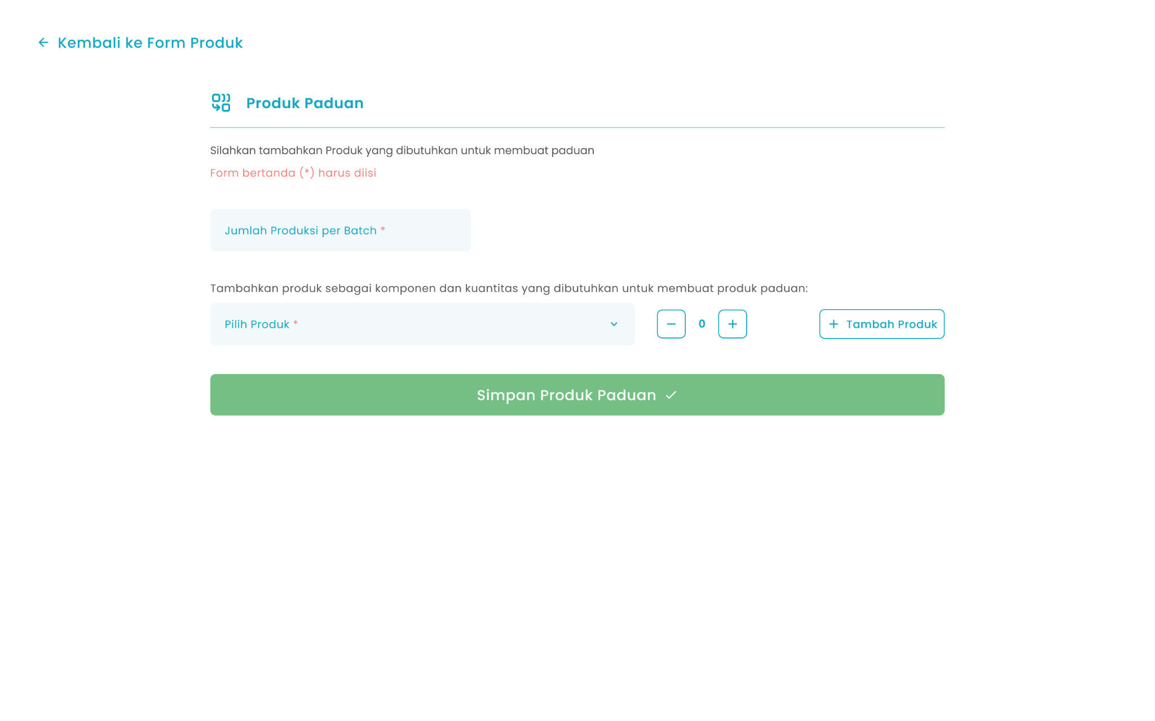

2

1

5

4

3

Keterangan:
No | Simbol | Keterangan
1 | Jumlah Produksi per Batch | Tombol untuk mengisi jumlah produksi tiap produk paduan
2 | Pilih Produk | Tombol untuk memilih produk yang dipadukan
3 | Quantity Produk | Tombol untuk mengisi jumlah produk yang dipadukan
4 | Tambah Produk | Tombol untuk menambahkan kolom input produk lain yang perlu dipadukan
5 | Simpan Produk Paduan | Tombol untuk memproses simpan produk paduan
- Masukkan jumlah produksi per batch di kolom jumlah produksi per batch

- Tekan tombol “Pilih Produk” di kolom pilih produk untuk memilih produk yang perlu dipadukan
- Masukkan jumlah quantity produk di kolom quantity

- Anda dapat menambahkan produk lain yang perlu dipadukan dengan menekan tombol tambah produk

  - Setelah menekan tombol maka akan menambahkan kolom input produk
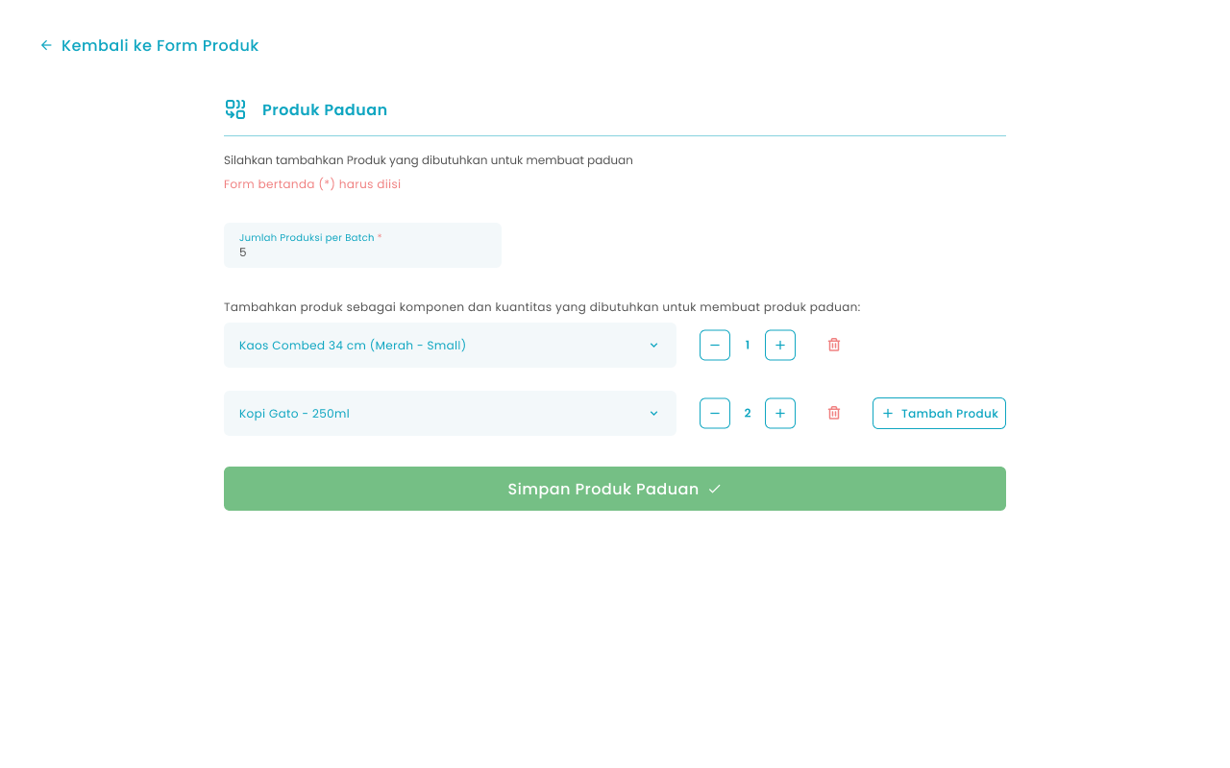
- Setelah selesai mengisi data produk paduan, kemudian tekan tombol Simpan produk Paduan
- Setelah menekan tombol, maka akan menampilkan halaman konfirmasi simpan produk paduan
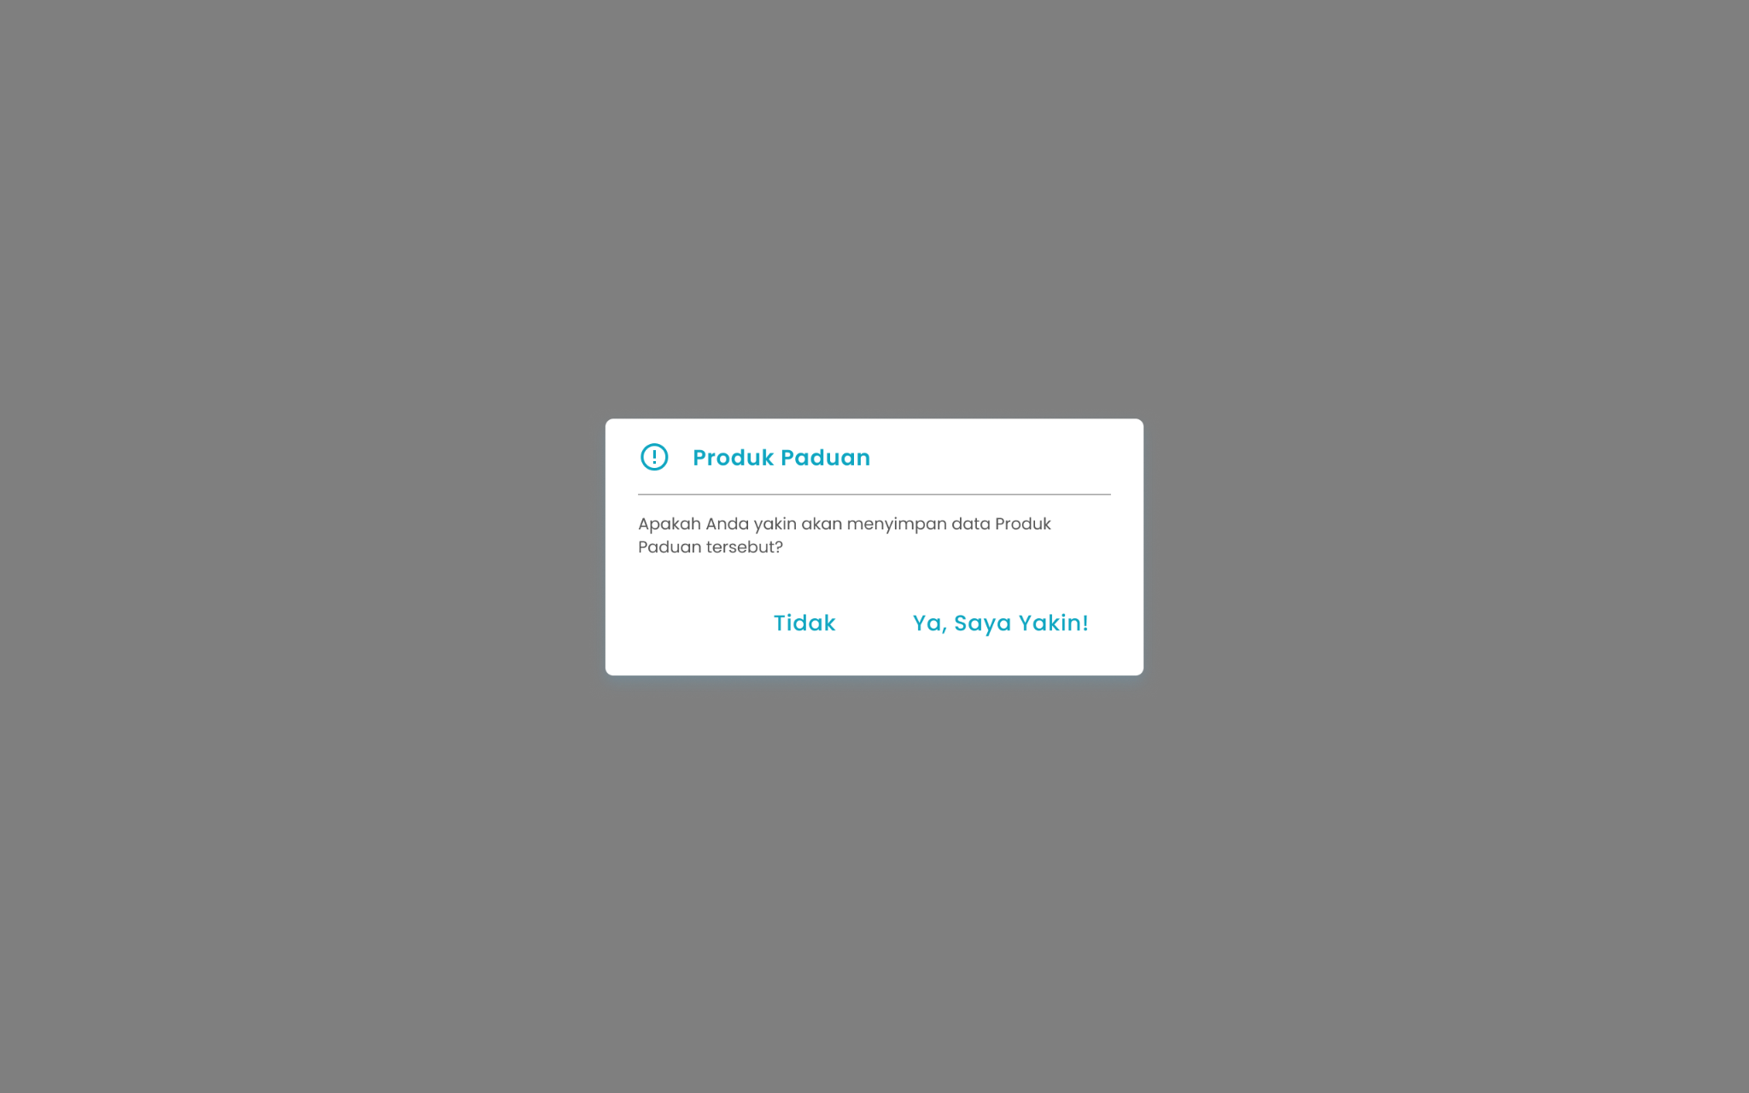
- Tekan tombol “Ya, Saya Yakin” di halaman konfirmasi untuk melanjutkan proses simpan produk paduan


- Tekan tombol “Tidak” di halaman konfirmasi untuk membatalkan simpan produk paduan

- Setelah menekan tombol “Ya, Saya Yakin”, maka akan menampilkan halaman sukses tambah produk paduan dan kembali ke halaman tambah produk
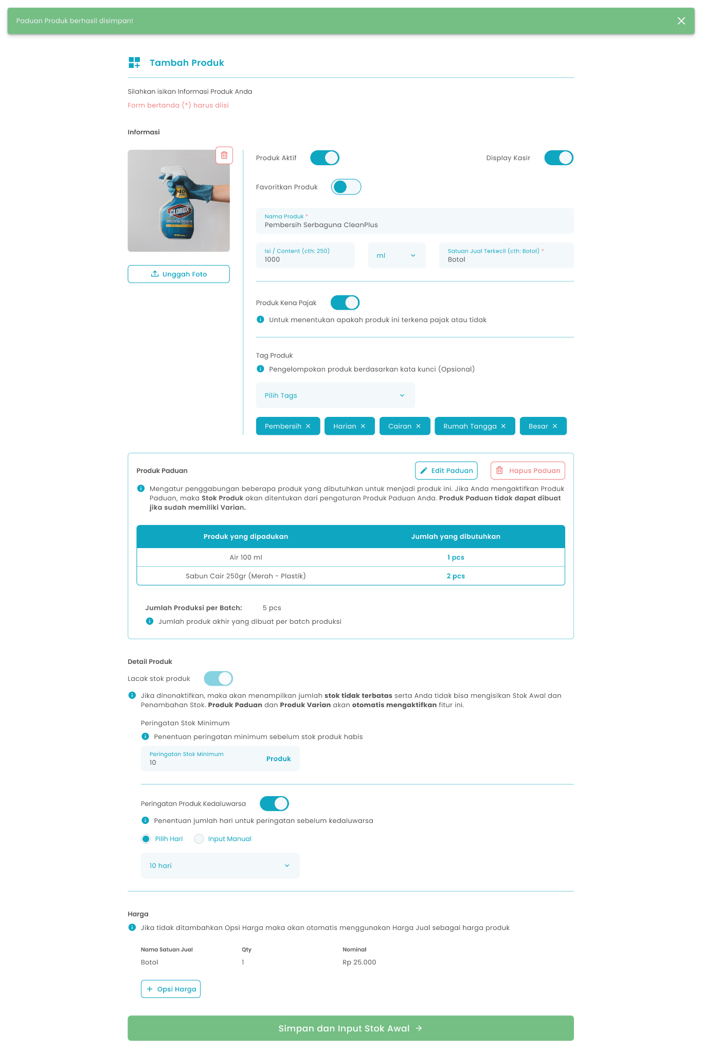
- Produk paduan wajib memiliki stok maka anda tidak dapat menonaktifkan fitur lacak stok produk
- Masukkan jumlah stok minimum sebagai pengingat stok habis di kolom peringatan stok minimum

- Anda dapat mengaktifkan peringatan produk kadaluarsa
- Jika mengaktifkan peringatan produk kadaluarsa maka anda perlu memasukkan jumlah hari sebelum tanggal kadaluarsa produk tersebut

- Anda dapat menambahkan satuan produk dengan menekan tombol tambah opsi harga

  - Setelah menekan tombol maka akan menambahkan kolom input satuan

  - Anda dapat memilih harga multi satuan sebagai harga kemasan atau harga grosir
  - Masukkan nama satuan di kolom satuan

  - Masukkan quantity di kolom qty

  - Masukkan nominal satuan di kolom nominal


- Setelah selesai mengisi data produk, kemudian tekan tombol “Simpan dan Input Stok Awal” maka akan menampilkan halaman pengaturan stok awal

- Cara Menambahkan Stok Awal
Menu Atur Stok Awal adalah menu yang berisi form untuk menambahkan stok awal produk yang sedang dibuat. Untuk mengakses halaman ini adalah dengan tekan tombol “Simpan dan Input Stok Awal” di halaman Tambah Produk


5

4

1

6

3

2

Keterangan:
No | Simbol | Keterangan
1 | Tanggal stok awal | Tombol untuk mengisi tanggal stok awal produk baru
2 | Stok awal | Tombol untuk mengisi jumlah stok awal produk baru
3 | Harga beli | Tombol untuk mengisi harga beli produk baru
4 | Tanggal kadaluarsa | Tombol untuk mengisi tanggal kadaluarsa produk
5 | Simpan Produk | Tombol untuk melanjutkan proses menyimpan produk
6 | Lewati Pengisian Stok | Tombol untuk melewati proses pengisian stok awal

Berikut merupakan tahapan menambahkan stok awal:
- Masukkan tanggal input stok awal di kolom tanggal stok awal

- Masukkan jumlah stok awal di kolom stok awal

- Masukkan harga beli di kolom harga beli

- Masukkan tanggal kadaluarsa produk di kolom tanggal kadaluarsa jika anda mengaktifkan peringatan produk kadaluarsa sebelumnya

- Setelah selesai mengisi data stok, kemudian tekan tombol “Simpan produk”
- Setelah menekan tombol, maka akan menampilkan halaman konfirmasi simpan produk

- Tekan tombol “Ya, Saya Yakin” di halaman konfirmasi untuk melanjutkan proses simpan produk

- Tekan tombol “Tidak” di halaman konfirmasi untuk membatalkan simpan produk

- Setelah menekan tombol “Ya, Saya Yakin”, maka akan menampilkan halaman sukses tambah produk

1.4. Cara Menambah Produk Varian
Menu Tambah Produk adalah menu yang dapat digunakan untuk menambahkan produk varian. Untuk mengakses halaman ini adalah dengan klik tombol “Tambah Produk” di halaman list produk
- Cara Menambahkan Data Produk
- Unggah foto produk dengan tekan tombol “Unggah Foto”

- Anda dapat mengaktifkan atau menonaktifkan produk

- Anda dapat menampilkan produk atau menyembunyikan produk di halaman kasir

- Anda dapat menjadikan produk sebagai produk favorit
- Masukkan nama produk di kolom nama produk
- Masukkan isi /content di kolom isi/content

- Tekan tombol “Unit” di kolom unit produk


- Setelah menekan tombol maka akan menampilkan list unit

- Pilih salah satu unit

- Setelah selesai memilih unit produk maka akan menampilkan unit di halaman tambah produk

- Masukkan satuan jual terkecil di kolom Satuan Jual Terkecil

- Anda dapat mengaktifkan pajak pada produk

- Tekan tombol “Pilih Tags” di kolom tag produk

  - Setelah menekan tombol maka akan menampilkan daftar tag produk

  - Pilih beberapa tag produk

  - Setelah selesai memilih tag produk tekan tombol “Simpan Tags”

  - Setelah menekan tombol, maka akan menampilkan list tag di halaman tambah produk

- Tekan tombol “Atur Varian”
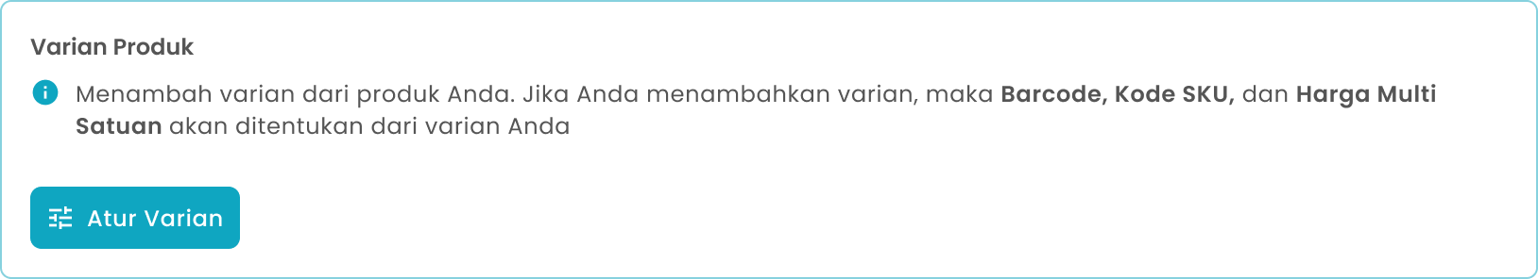
- Setelah menekan tombol, maka akan menampilkan halaman input produk varian
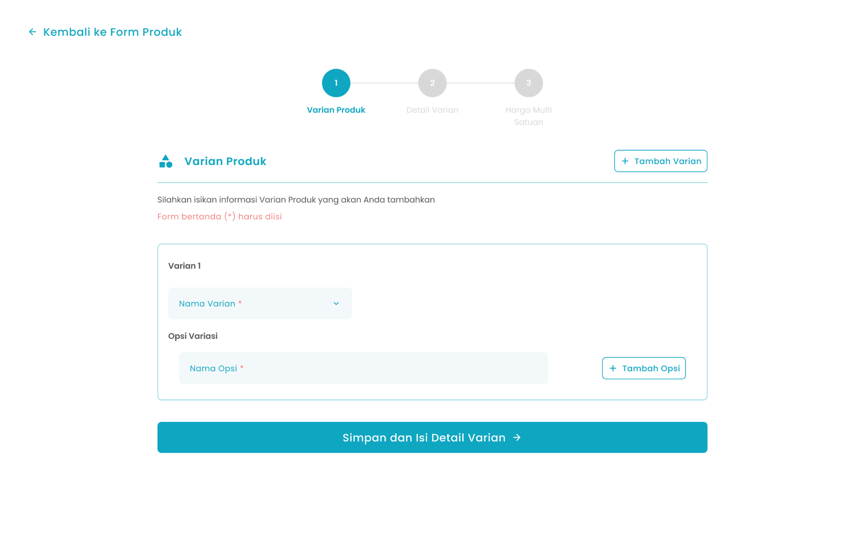

1

3

5

4

2

Keterangan:
No | Simbol | Keterangan
1 | Tambah Varian | Tombol untuk menambah kolom input varian lain
2 | Nama Varian | Tombol untuk mengisi nama varian produk yang sudah dibuat dari master data (warna, ukuran)
3 | Nama Opsi | Tombol untuk mengisi nama opsi varian produk (merah, xl)
4 | Tambah Opsi | Tombol untuk menambah kolom input opsi varian
5 | Simpan dan Isi Detail Varian | Tombol untuk melanjutkan proses simpan list varian

- Tekan tombol “Nama Varian” di kolom nama varian
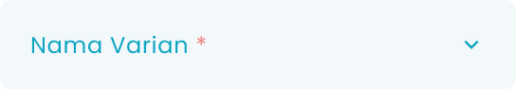
  - Setelah menekan tombol maka akan menampilkan list varian
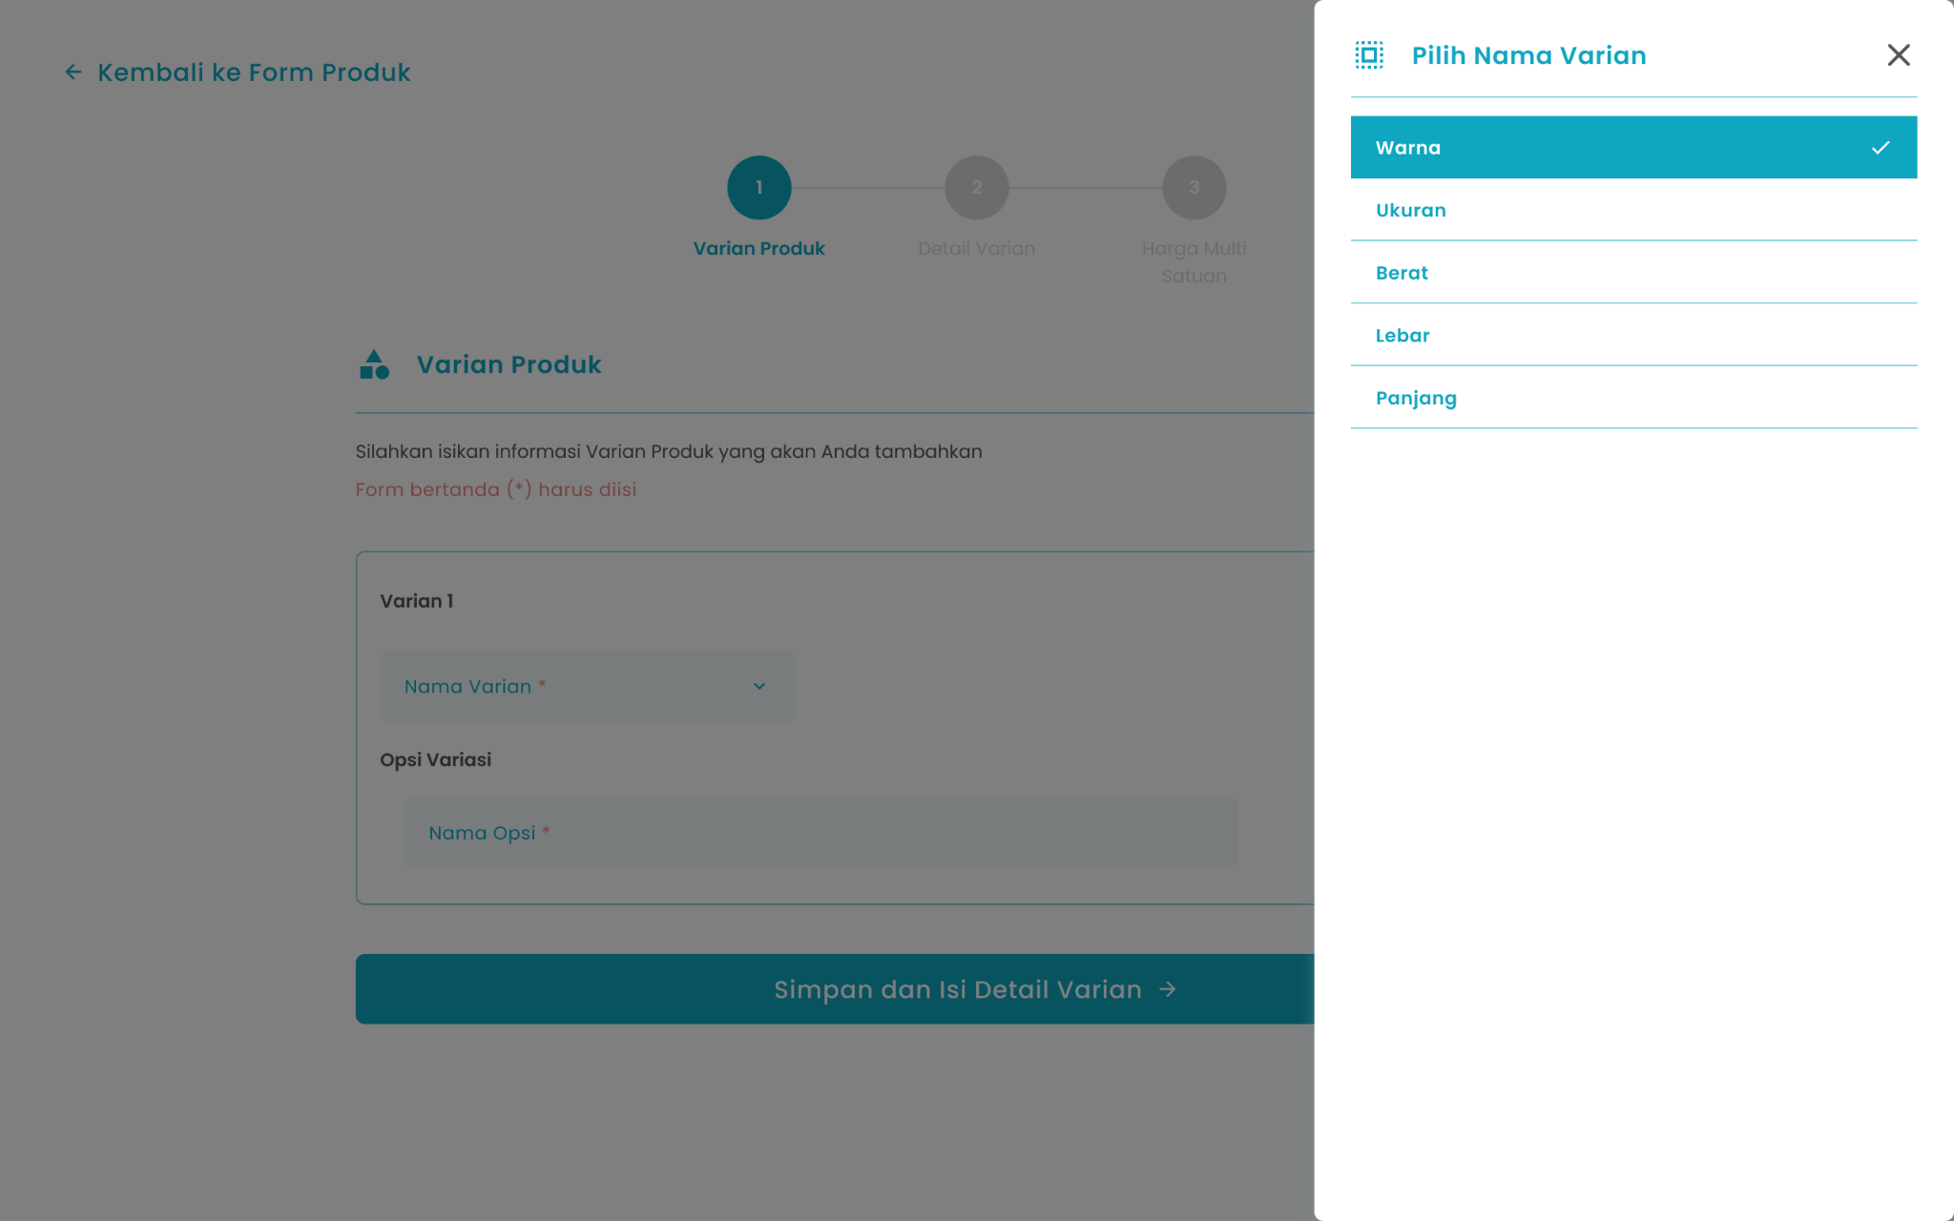
  - Pilih salah satu varian

  - Setelah selesai memilih varian maka akan menampilkan varian di halaman input produk varian

- Masukkan nama opsi variasi di kolom nama opsi

- Anda dapat menambahkan opsi variasi dengan menekan tombol “Tambah Opsi”

    - Setelah menekan tombol maka akan menambahkan kolom input opsi variasi
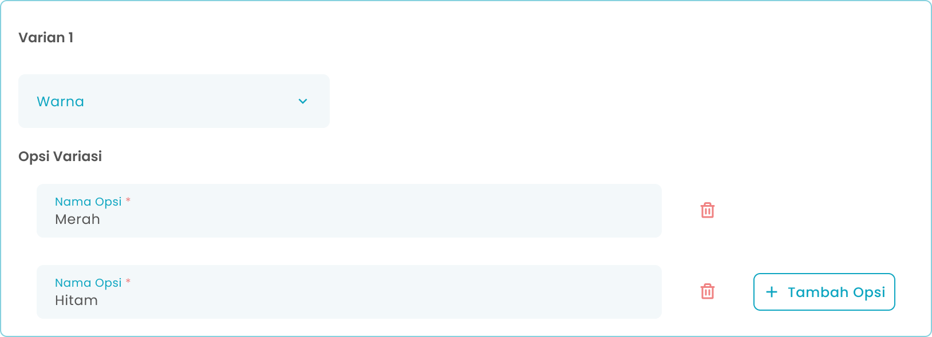
- Anda dapat menambahkan varian dengan menekan tombol “Tambah Varian”

  - Setelah menekan tombol maka akan menambahkan kolom input varian
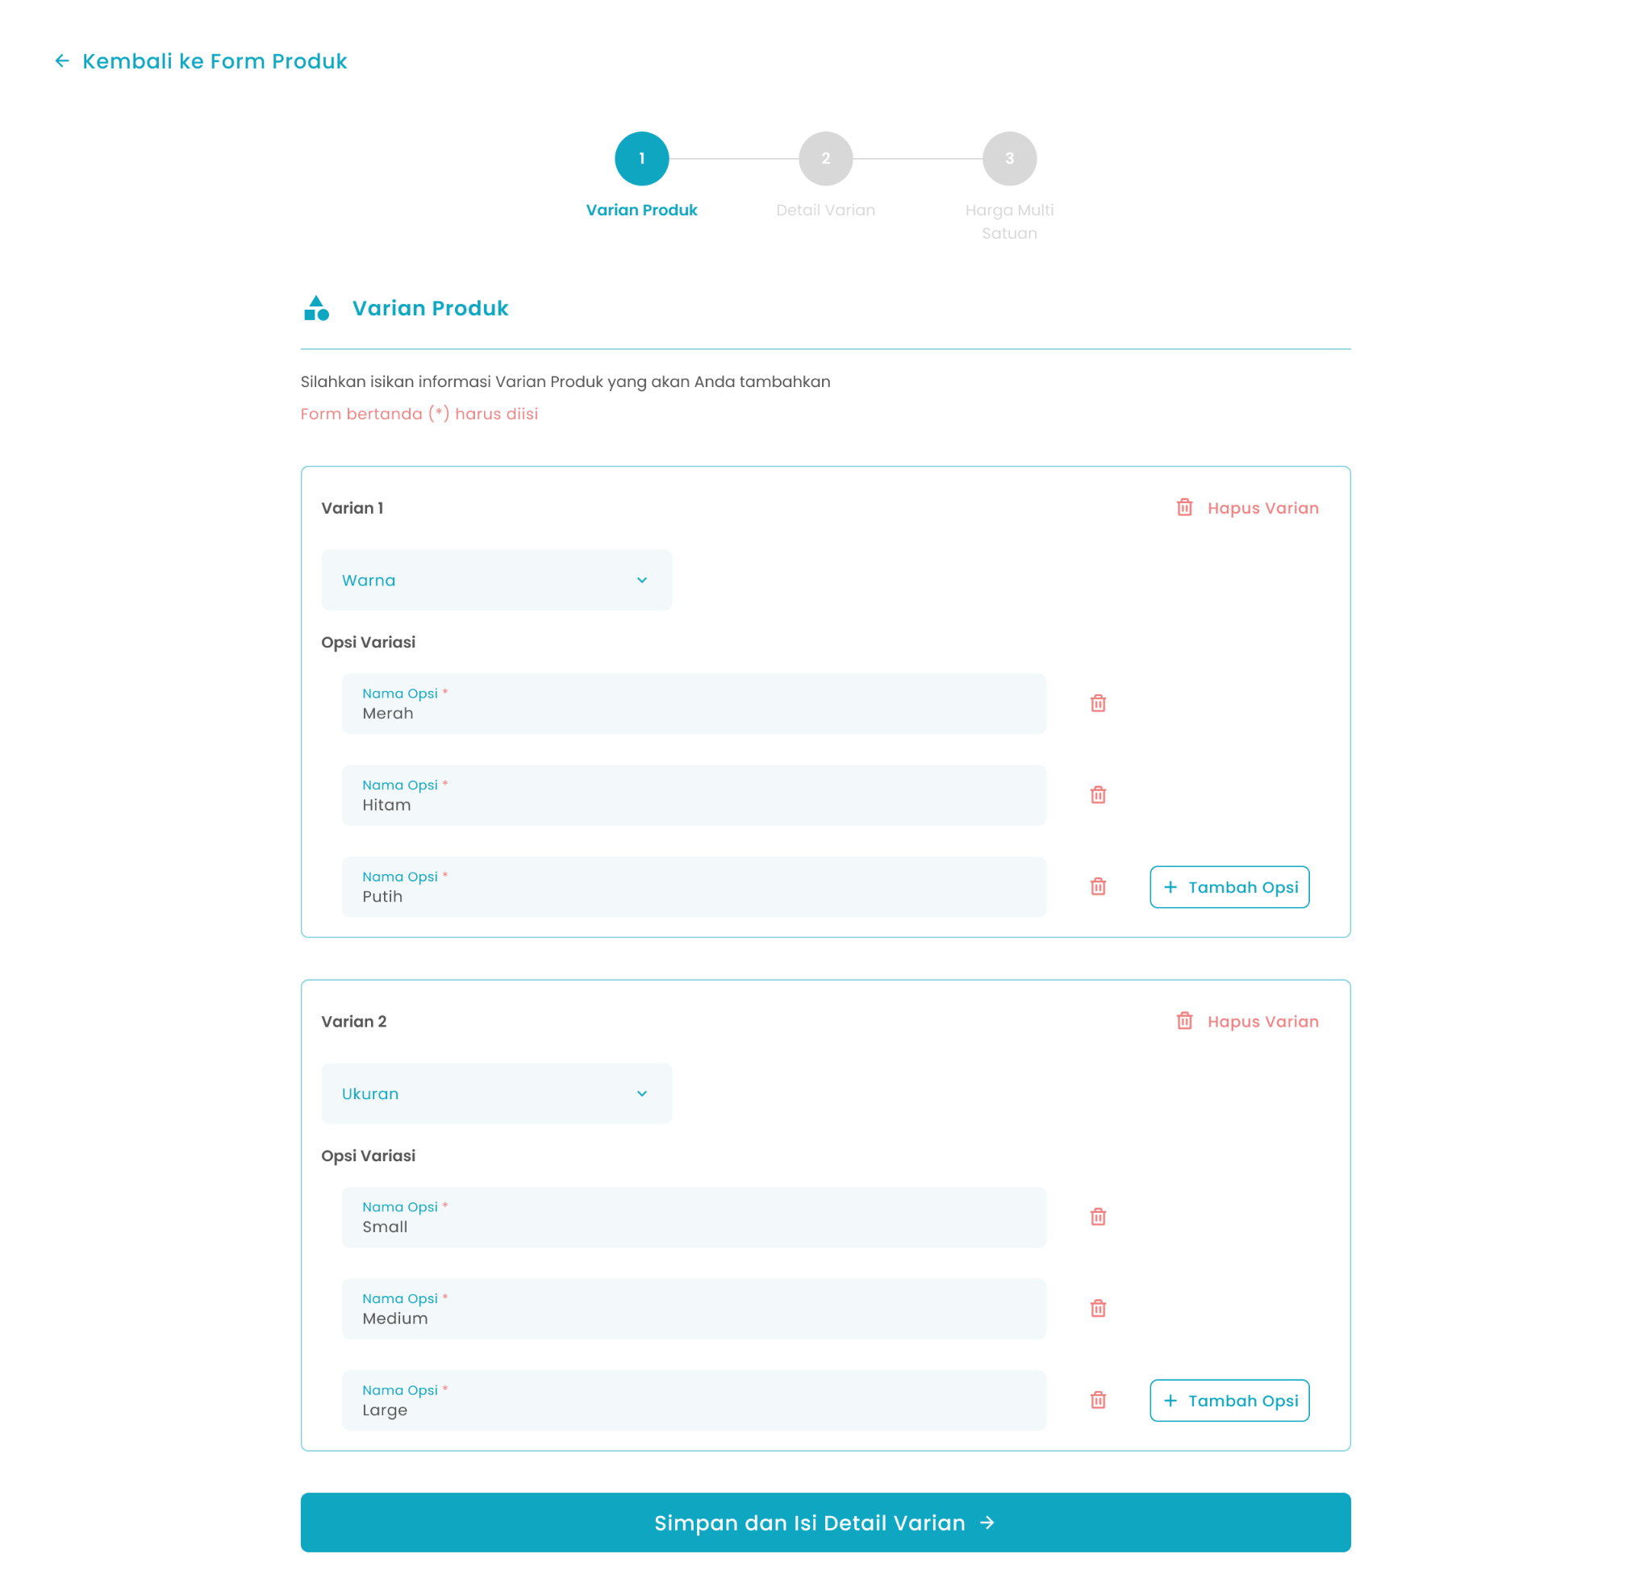
- Setelah selesai mengisi data varian, kemudian tekan tombol Simpan dan Isi Detail Varian
- Setelah menekan tombol, maka akan menampilkan halaman input detail varian
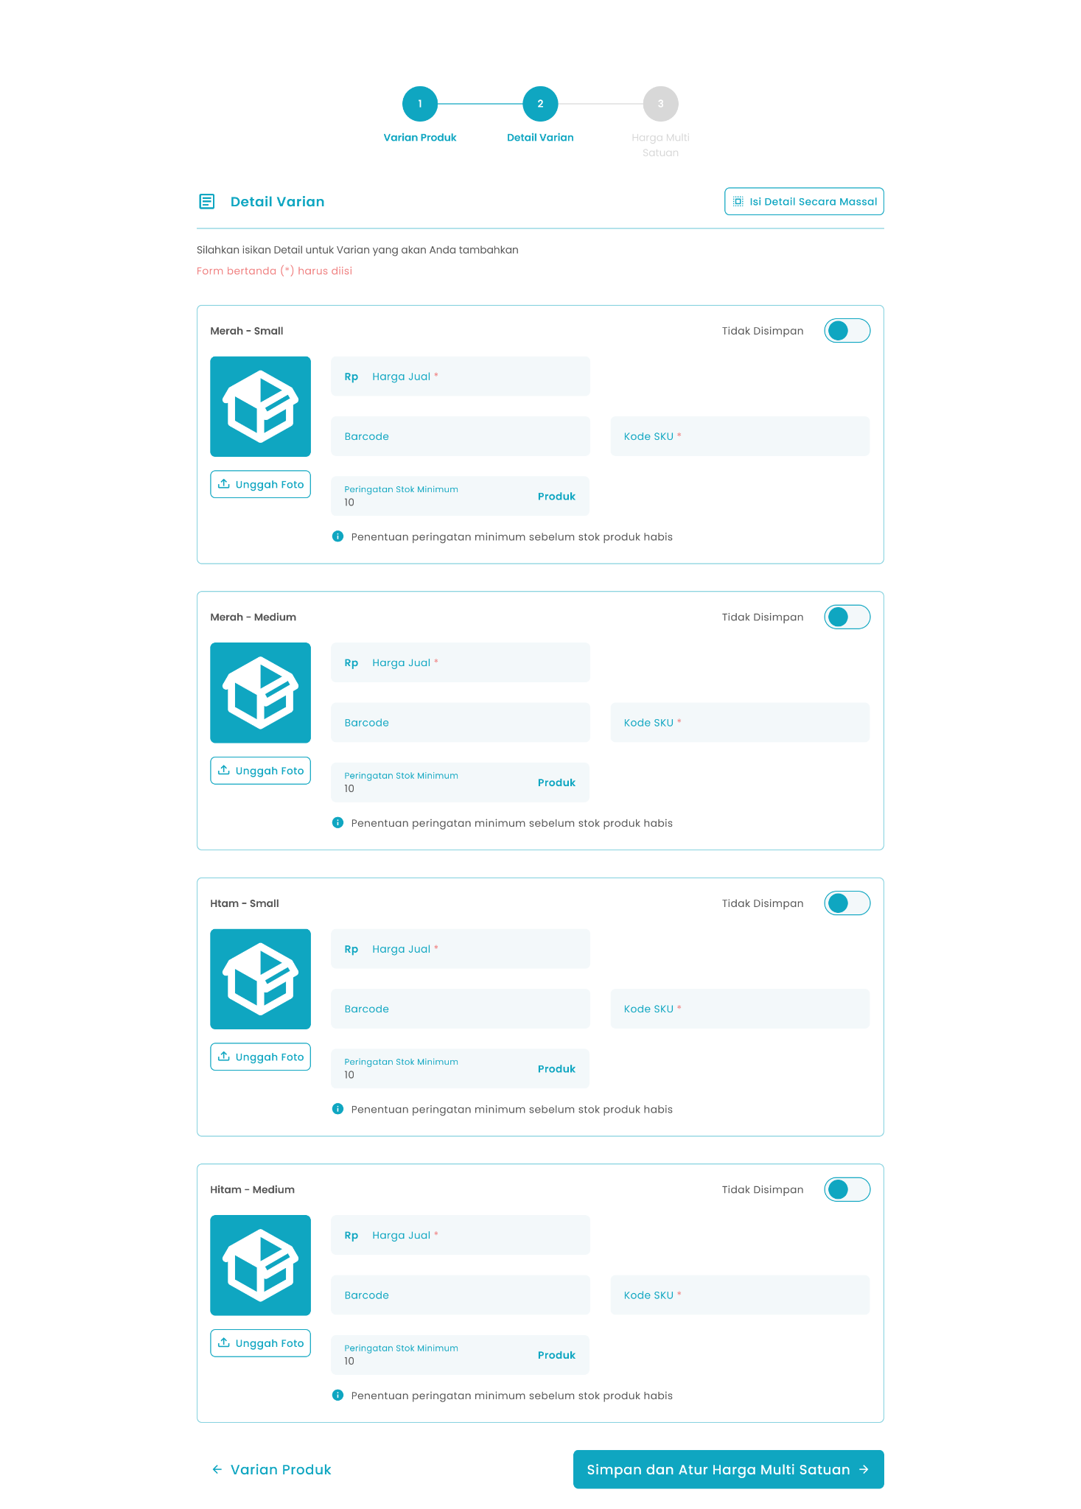
  - Input manual detail varian
    - Unggah foto varian dengan tekan tombol “Unggah Foto”

    - Anda dapat mengabaikan beberapa varian untuk tidak disimpan dengan menyalakan togle tidak disimpan

    - Masukkan harga jual

    - Masukkan barcode di kolom barcode

    - Masukkan kode sku di kolom kode sku

    - Masukkan jumlah stok minimum peringatan stok habis di kolom peringatan stok minimum
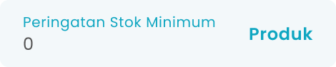
- Setelah selesai mengisi detail varian, kemudian tekan tombol “Simpan dan Atur Harga Multi Satuan”


- Setelah menekan tombol maka akan menampilkan halaman input harga multi satuan
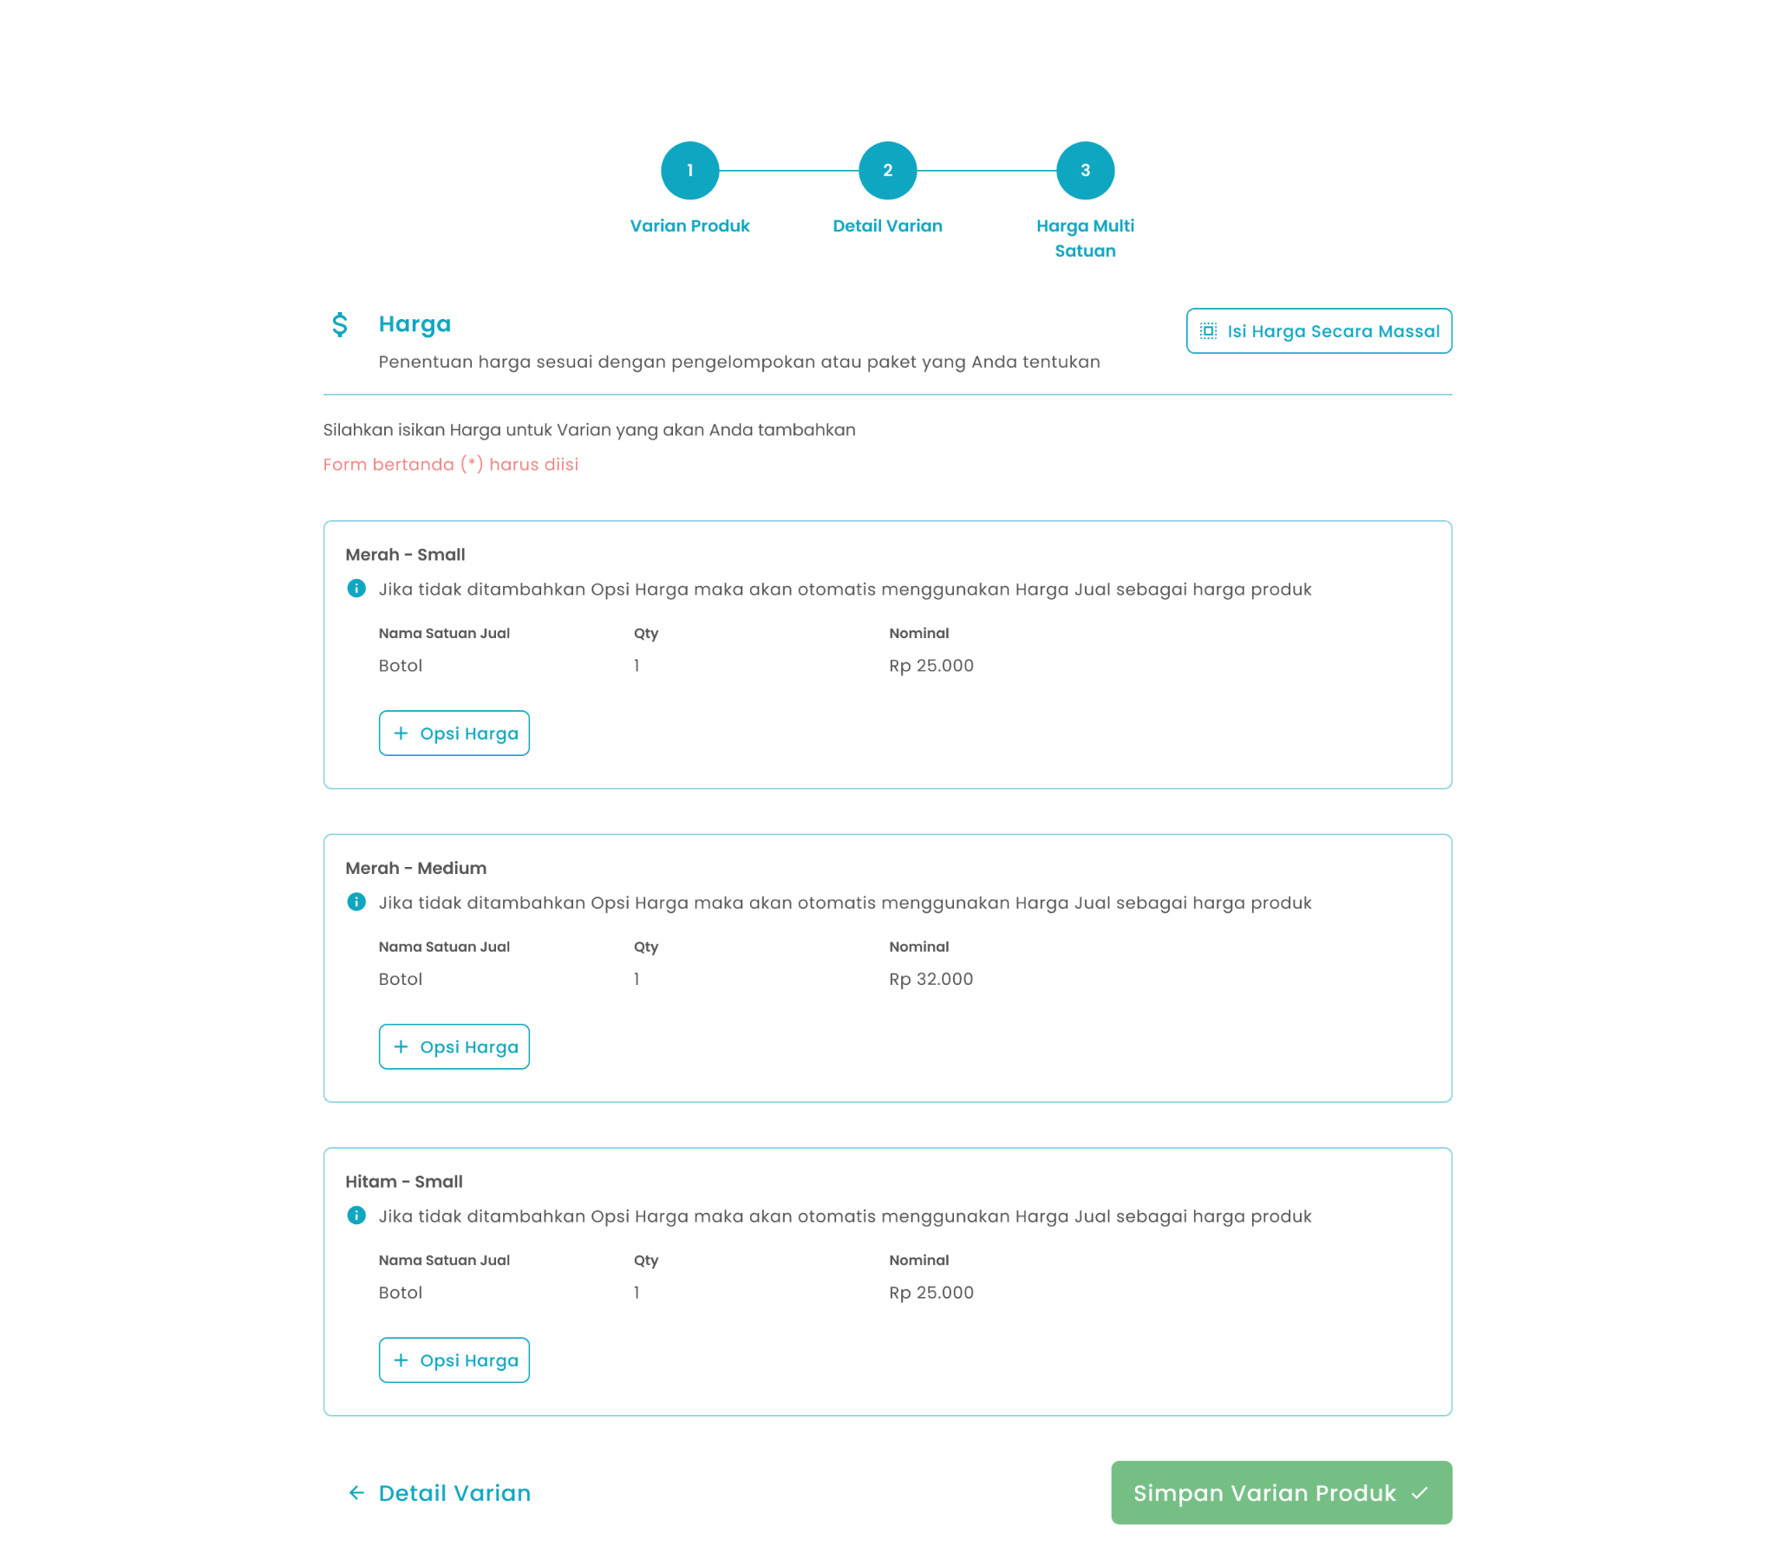
  - Input manual harga multi satuan
    - Anda dapat menambahkan satuan produk dengan menekan tombol tambah opsi harga

    - Setelah menekan tombol maka akan menambahkan kolom input satuan

    - Anda dapat memilih harga multi satuan sebagai harga kemasan atau harga grosir
    - Masukkan nama satuan di kolom satuan

    - Masukkan quantity di kolom qty

    - Masukkan nominal satuan di kolom nominal

- Setelah selesai mengisi data produk varian, kemudian tekan tombol Simpan Varian Produk

- Setelah menekan tombol, maka akan menampilkan halaman konfirmasi simpan produk varian
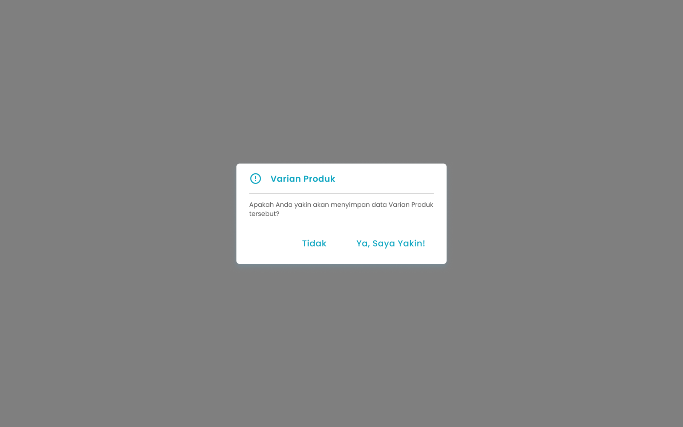
- Tekan tombol “Ya, Saya Yakin” di halaman konfirmasi untuk melanjutkan proses simpan produk varian

- Tekan tombol “Tidak” di halaman konfirmasi untuk membatalkan simpan produk varian


- Setelah menekan tombol “Ya, Saya Yakin”, maka akan kembali ke halaman tambah produk
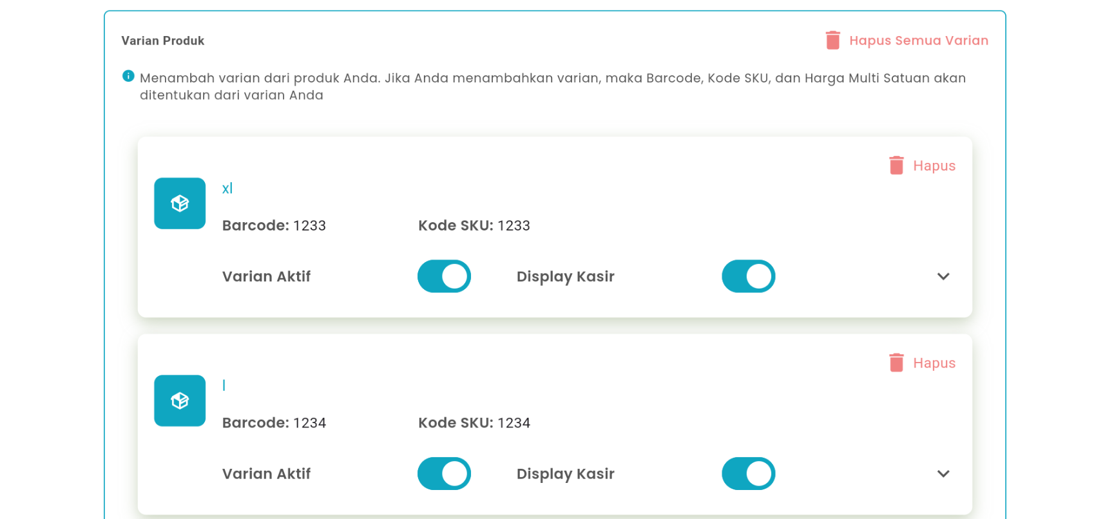
- Anda dapat mengaktifkan atau menonaktifkan varian tertentu

- Anda dapat menampilkan atau menyembunyikan varian tertentu pada halaman kasir

- Produk varian wajib memiliki stok maka anda tidak dapat menonaktifkan fitur lacak stok produk
- Anda dapat mengaktifkan peringatan produk kadaluarsa
- Jika mengaktifkan peringatan produk kadaluarsa maka anda perlu memasukkan jumlah hari sebelum tanggal kadaluarsa produk tersebut

- Setelah selesai mengisi data produk, kemudian tekan tombol “Simpan dan Input Stok Awal” maka akan menampilkan halaman pengaturan stok awal


- Cara Menambahkan Stok Awal
Menu Atur Stok Awal adalah menu yang berisi form untuk menambahkan stok awal produk yang sedang dibuat. Untuk mengakses halaman ini adalah dengan tekan tombol “Simpan dan Input Stok Awal” di halaman Tambah Produk
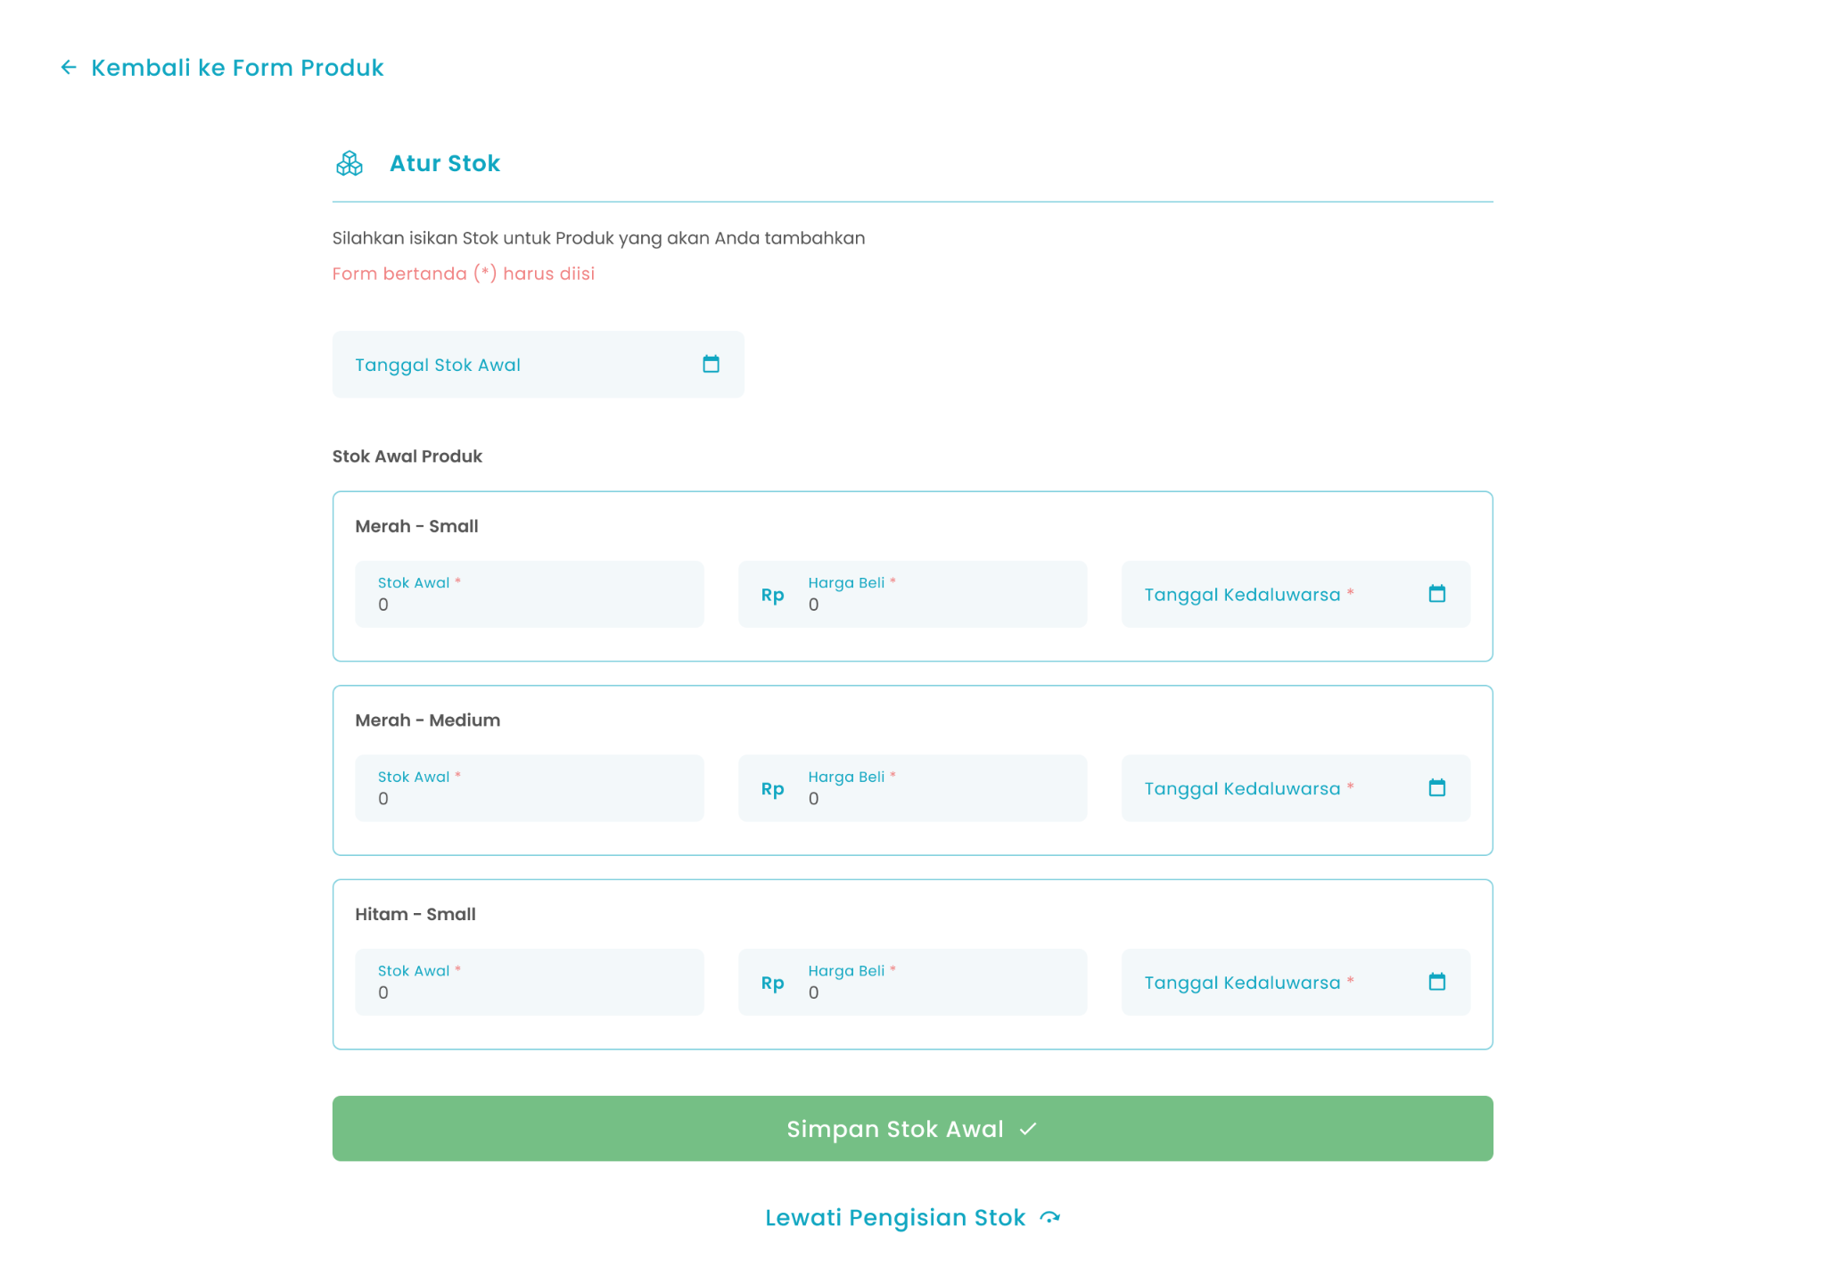

6

5

4

3

1

2

Keterangan:
No | Simbol | Keterangan
1 | Tanggal stok awal | Tombol untuk mengisi tanggal stok awal
2 | Stok awal | Tombol untuk mengisi jumlah stok awal
3 | Harga beli | Tombol untuk mengisi harga beli produk
4 | Tanggal kadaluarsa | Tombol untuk mengisi tanggal kadaluarsa produk
5 | Simpan Produk | Tombol untuk menyimpan produk
6 | Lewati Pengisian Stok | Tombol untuk melewati proses pengisian stok awal

Berikut merupakan tahapan menambahkan stok awal:
- Masukkan tanggal input stok awal di kolom tanggal stok awal

- Masukkan jumlah stok awal di kolom stok awal

- Masukkan harga beli di kolom harga beli

- Masukkan tanggal kadaluarsa produk di kolom tanggal kadaluarsa jika anda mengaktifkan peringatan produk kadaluarsa sebelumnya

- Setelah selesai mengisi data stok, kemudian tekan tombol “Simpan Stok Awal”
- Setelah menekan tombol, maka akan menampilkan halaman konfirmasi simpan produk

- Tekan tombol “Ya, Saya Yakin” di halaman konfirmasi untuk melanjutkan proses simpan produk

- Tekan tombol “Tidak” di halaman konfirmasi untuk membatalkan simpan produk

- Setelah menekan tombol “Ya, Saya Yakin”, maka akan menampilkan halaman sukses tambah produk

1.5. Cara Mengubah Produk Biasa
Menu Ubah Produk adalah menu yang dapat digunakan untuk mengubah produk biasa. Untuk mengakses halaman ini adalah dengan klik tombol “Edit Produk” di halaman list produk
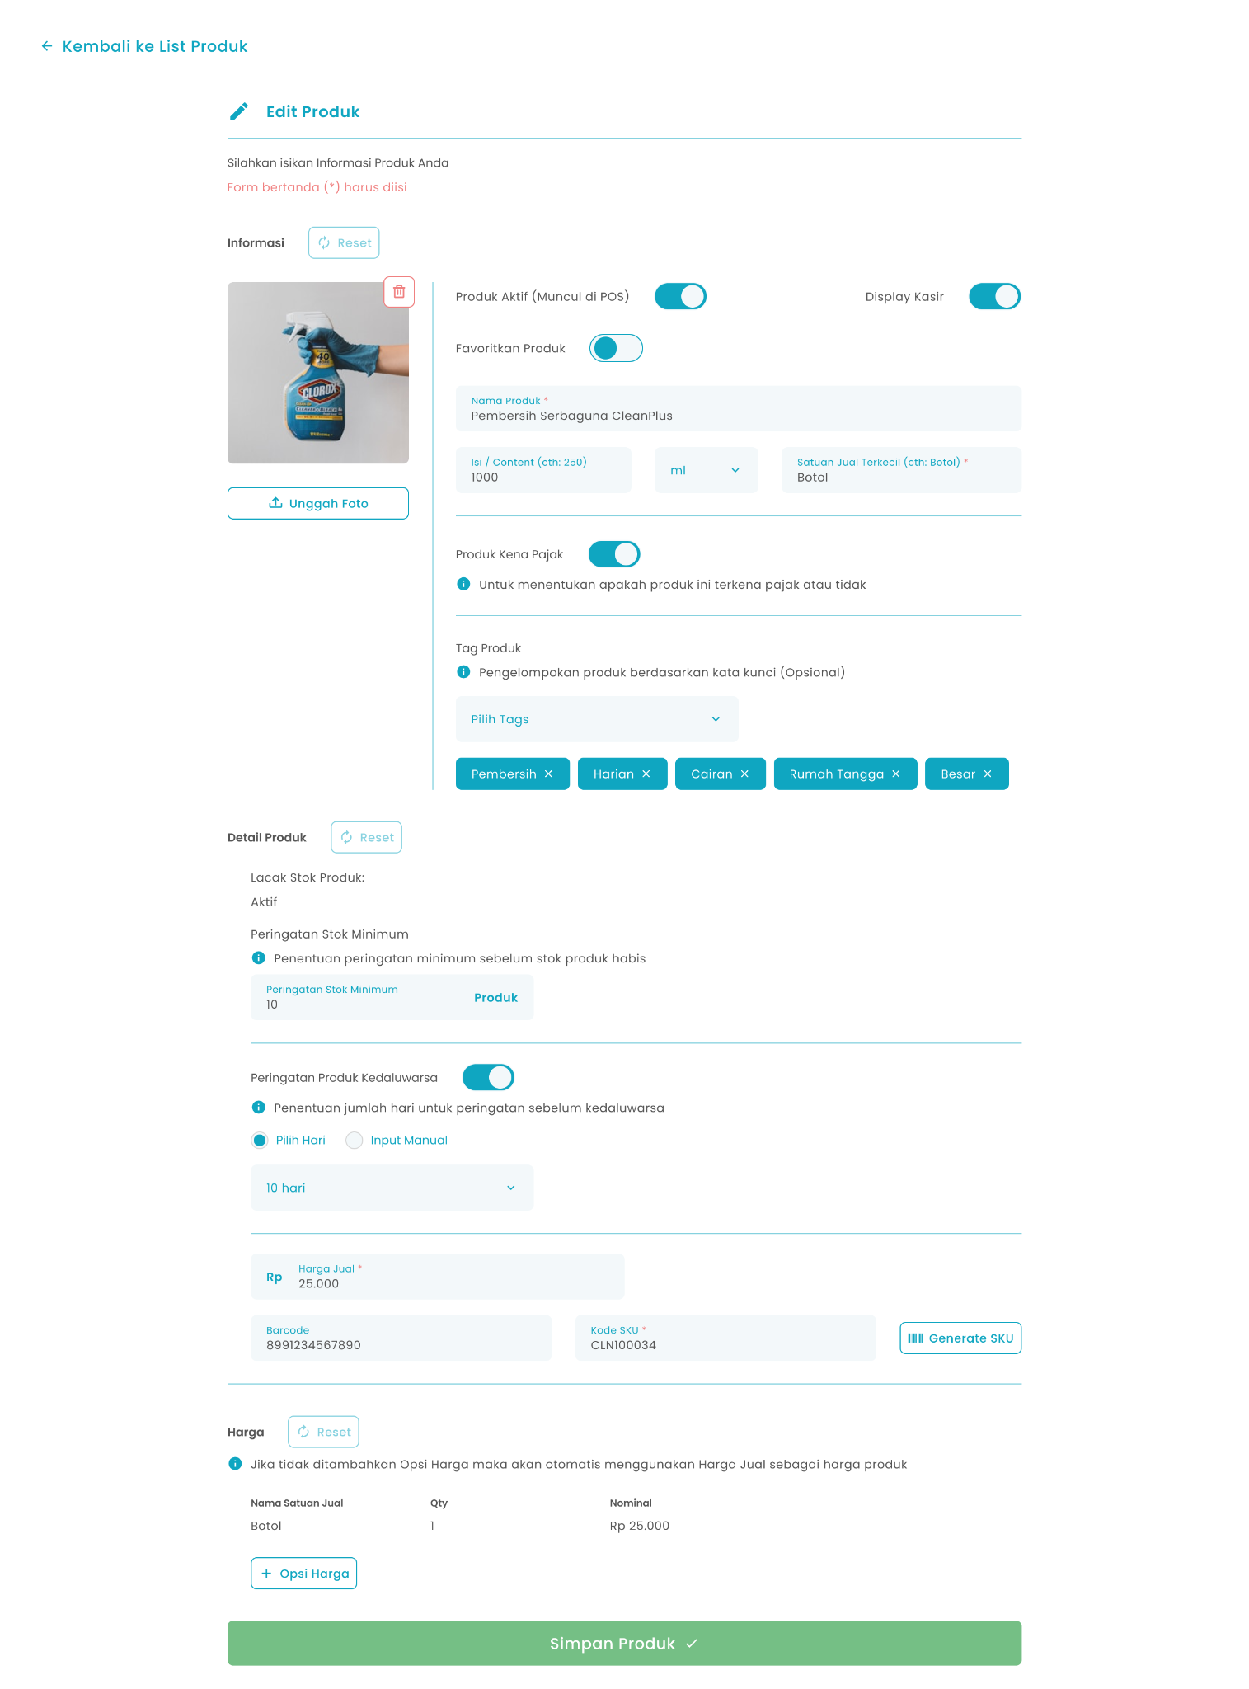

1

3

6

20

10

21

9

15

12

4

13

17

2

18

16

5

11

8

7

19

14
Keterangan:
No | Simbol | Keterangan
1 | Reset Informasi Produk | Tombol mengembalikan data informasi produk ke semula sebelum diubah
2 | Unggah Foto | Tombol untuk mengunggah foto produk
3 | Produk Aktif | Tombol untuk mengaktifkan produk
4 | Display Kasir | Tombol untuk menampilkan produk di Halaman Kasir
5 | Favoritkan Produk | Tombol untuk favoritkan produk
6 | Nama Produk | Tombol untuk mengisi nama produk
7 | Isi/Content | Tombol untuk mengisi total berat atau jumlah isi dari satu produk (250,1)
8 | Unit | Tombol untuk memilih unit yang sudah dibuat dari master data (gram, pcs)
9 | Satuan Jual Terkecil | Tombol untuk mengisi jenis kemasan dari produk (plastik, karton)
10 | Produk Kena Pajak | Tombol untuk mengaktifkan produk kena pajak
11 | Tag Produk | Tombol untuk memilih beberapa tag produk yang sudah dibuat dari master data
12 | Reset Detail Produk | Tombol mengembalikan data detail produk ke semula sebelum diubah
13 | Peringatan stok minimum | Tombol untuk mengisi jumlah stok sebagai penentuan peringatan sebelum habis
14 | Peringatan Produk Kadaluarsa | Tombol untuk mengaktifkan peringatan produk sebelum kadaluarsa
15 | Pilih Hari/Input Manual | Tombol untuk memilih jenis input hari peringatan kadaluarsa yang terdiri dari pilih hari atau input manual
16 | Jumlah Hari | Tombol untuk mengisi jumlah hari peringatan sebelum kadaluarsa
17 | Harga Jual | Tombol untuk mengisi harga jual produk
18 | Barcode | Tombol untuk mengisi barcode dari produk
19 | Kode SKU | Tombol untuk mengisi kode SKU dari produk
20 | Generate SKU | Tombol untuk membuat kode SKU secara otomatis
21 | Reset Harga Multi Satuan | Tombol mengembalikan data harga multi satuan produk ke semula sebelum diubah
22 | Multi Kemasan/Grosir | Tombol untuk memilih harga multi satuan yang terdiri dari harga multi kemasan atau harga grosir
23 | Nama satuan | Tombol untuk mengisi nama satuan (single, lusin, box)
24 | Quantity | Tombol untuk mengisi quantity satuan dari produk
25 | Nominal | Tombol untuk mengisi nominal satuan
26 | Opsi harga | Tombol untuk menambahkan kolom input harga satuan
27 | Simpan Produk | Tombol untuk menyimpan perubahan data produk biasa

Berikut merupakan tahapan mengubah produk biasa:
- Anda dapat mengubah foto produk dengan tekan tombol “Unggah Foto”

- Anda dapat mengaktifkan atau menonaktifkan produk

- Anda dapat menampilkan produk atau menyembunyikan produk di halaman kasir

- Anda dapat menjadikan produk sebagai produk favorit
- Anda dapat mengubah nama produk di kolom nama produk

- Anda dapat mengubah isi /content di kolom isi/content

- Anda dapat mengubah dengan tekan tombol “Unit” di kolom unit produk

- Setelah menekan tombol maka akan menampilkan list unit

- Pilih salah satu unit

- Setelah selesai memilih unit produk maka akan menampilkan unit di halaman tambah produk


- Anda dapat mengubah satuan jual terkecil di kolom Satuan Jual Terkecil

- Anda dapat mengaktifkan pajak pada produk
- Anda dapat menambahkan tag produk dengan tekan tombol “Pilih Tags” di kolom tag produk

- Setelah menekan tombol maka akan menampilkan daftar tag produk

- Pilih beberapa tag produk

- Setelah selesai memilih tag produk tekan tombol “Simpan Tags”


- Setelah menekan tombol, maka akan menampilkan list tag di halaman tambah produk

- Tekan tombol “x” untuk menghapus tag

- Anda dapat mengembalikan perubahan informasi produk ke awal sebelum diubah dengan menekan tombol “Reset”
- Jika peringatan stok produk aktif maka anda dapat mengubah jumlah stok minimum sebagai pengingat stok habis di kolom peringatan stok minimum

- Jika peringatan stok produk aktif maka anda dapat mengaktifkan peringatan produk kadaluarsa
- Jika mengaktifkan peringatan produk kadaluarsa maka anda perlu memasukkan jumlah hari sebelum tanggal kadaluarsa produk tersebut

- Anda dapat mengubah harga jual di kolom harga jual

- Anda dapat mengubah harga modal jika anda menonaktifkan peringatan stok produk sebelumnya


- Anda dapat mengubah barcode di kolom barcode


- Anda dapat mengubah kode sku di kolom kode sku

- Tekan tombol “Generate SKU” untuk membuat kode sku secara otomatis

- Anda dapat mengembalikan perubahan detail produk ke awal sebelum diubah dengan menekan tombol “Reset”
- Anda dapat menambahkan satuan produk dengan menekan tombol tambah opsi harga

- Setelah menekan tombol maka akan menambahkan kolom input satuan

- Anda dapat memilih harga multi satuan sebagai harga kemasan atau harga grosir
- Anda dapat mengubah atau menambahkan data baru untuk nama satuan di kolom satuan


- Anda dapat mengubah atau menambahkan data baru untuk quantity di kolom qty

- Anda dapat mengubah atau menambahkan data baru untuk nominal satuan di kolom nominal

- Tekan tombol “Hapus” untuk menghapus satuan produk

- Anda dapat mengembalikan perubahan detail produk ke awal sebelum diubah dengan menekan tombol “Reset”
- Setelah selesai mengubah data produk, kemudian tekan tombol “Simpan Produk” maka akan menampilkan pesan sukses mengubah produk dan kembali ke halaman list produk

1.6. Cara Mengubah Produk Paduan
Menu Ubah Produk adalah menu yang dapat digunakan untuk mengubah produk paduan. Untuk mengakses halaman ini adalah dengan klik tombol “Edit Produk” di halaman list produk
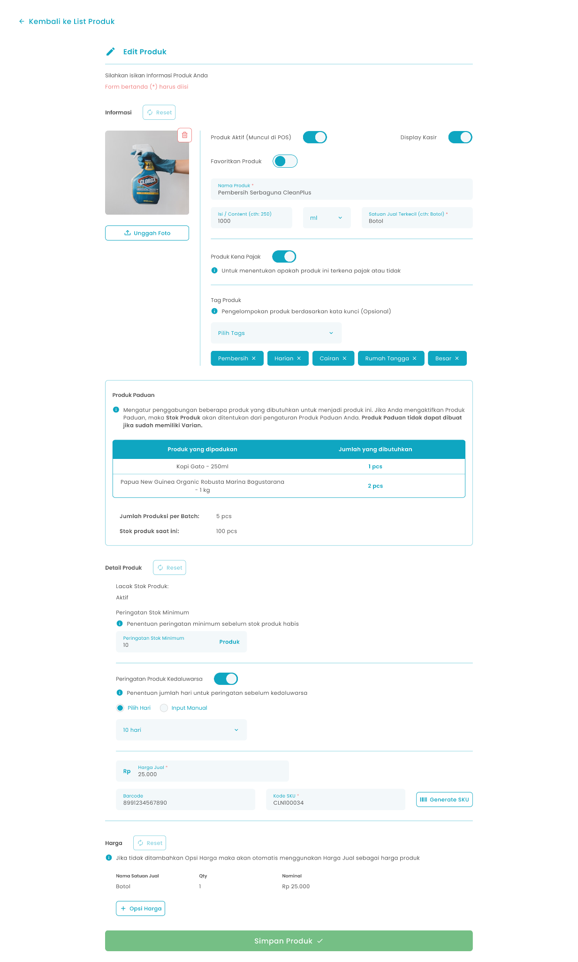

3

13

7

2

8

16

9

4

18

17

1

20

6

19

14

11

21

5

12

15

22

10

Keterangan:
No | Simbol | Keterangan
1 | Reset Informasi Produk | Tombol mengembalikan data informasi produk ke semula sebelum diubah
2 | Unggah Foto | Tombol untuk mengunggah foto produk
3 | Produk Aktif | Tombol untuk mengaktifkan produk
4 | Display Kasir | Tombol untuk menampilkan produk di Halaman Kasir
5 | Favoritkan Produk | Tombol untuk favoritkan produk
6 | Nama Produk | Tombol untuk mengisi nama produk
7 | Isi/Content | Tombol untuk mengisi total berat atau jumlah isi dari satu produk (250,1)
8 | Unit | Tombol untuk memilih unit yang sudah dibuat dari master data (gram, pcs)
9 | Satuan Jual Terkecil | Tombol untuk mengisi jenis kemasan dari produk (plastik, karton)
10 | Produk Kena Pajak | Tombol untuk mengaktifkan produk kena pajak
11 | Tag Produk | Tombol untuk memilih beberapa tag produk yang sudah dibuat dari master data
12 | List Produk Paduan | Tabel yang berisi daftar produk biasa yang dipadukan
13 | Reset Detail Produk | Tombol mengembalikan data detail produk ke semula sebelum diubah
14 | Peringatan stok minimum | Tombol untuk mengisi jumlah stok sebagai penentuan peringatan sebelum habis
15 | Peringatan Produk Kadaluarsa | Tombol untuk mengaktifkan peringatan produk sebelum kadaluarsa
16 | Pilih Hari/Input Manual | Tombol untuk memilih jenis input hari peringatan kadaluarsa yang terdiri dari pilih hari atau input manual
17 | Jumlah Hari | Tombol untuk mengisi jumlah hari peringatan sebelum kadaluarsa
18 | Harga Jual | Tombol untuk mengisi harga jual produk
19 | Barcode | Tombol untuk mengisi barcode dari produk
20 | Kode SKU | Tombol untuk mengisi kode SKU dari produk
21 | Generate SKU | Tombol untuk membuat kode SKU secara otomatis
22 | Reset Harga Multi Satuan | Tombol mengembalikan data harga multi satuan produk ke semula sebelum diubah
23 | Multi Kemasan/Grosir | Tombol untuk memilih harga multi satuan yang terdiri dari harga multi kemasan atau harga grosir
24 | Nama satuan | Tombol untuk mengisi nama satuan (single, lusin, box)
25 | Quantity | Tombol untuk mengisi quantity satuan dari produk
26 | Nominal | Tombol untuk mengisi nominal satuan
27 | Opsi harga | Tombol untuk menambahkan kolom input harga satuan
28 | Simpan Produk | Tombol untuk menyimpan perubahan data produk biasa

Berikut merupakan tahapan mengubah produk paduan:
- Anda dapat mengubah foto produk dengan tekan tombol “Unggah Foto”

- Anda dapat mengaktifkan atau menonaktifkan produk

- Anda dapat menampilkan produk atau menyembunyikan produk di halaman kasir

- Anda dapat menjadikan produk sebagai produk favorit

- Anda dapat mengubah nama produk di kolom nama produk
- Anda dapat mengubah isi /content di kolom isi/content

- Anda dapat mengubah unit produk dengan menekan tombol “Unit” di kolom unit produk

- Setelah menekan tombol maka akan menampilkan list unit

- Pilih salah satu unit


- Setelah selesai memilih unit produk maka akan menampilkan unit di halaman tambah produk

- Anda dapat mengubah satuan jual terkecil di kolom Satuan Jual Terkecil

- Anda dapat mengaktifkan pajak pada produk
- Anda dapat menambahkan tag produk dengan menekan tombol “Pilih Tags” di kolom tag produk

- Setelah menekan tombol maka akan menampilkan daftar tag produk


- Pilih beberapa tag produk

- Setelah selesai memilih tag produk tekan tombol “Simpan Tags”

- Setelah menekan tombol, maka akan menampilkan list tag di halaman tambah produk

- Tekan tombol “x” untuk menghapus tag

- Anda dapat mengembalikan perubahan informasi produk ke awal sebelum diubah dengan menekan tombol “Reset”
- Anda dapat mengubah jumlah stok minimum sebagai pengingat stok habis di kolom peringatan stok minimum

- Anda dapat mengaktifkan peringatan produk kadaluarsa
- Jika mengaktifkan peringatan produk kadaluarsa maka anda perlu memasukkan jumlah hari sebelum tanggal kadaluarsa produk tersebut


- Anda dapat mengubah harga jual di kolom harga jual

- Anda dapat mengubah barcode di kolom barcode

- Anda dapat mengubah kode sku di kolom kode sku

- Tekan tombol “Generate SKU” untuk membuat kode sku secara otomatis

- Anda dapat mengembalikan perubahan detail produk ke awal sebelum diubah dengan menekan tombol “Reset”
- Anda dapat menambahkan satuan produk dengan menekan tombol tambah opsi harga

- Setelah menekan tombol maka akan menambahkan kolom input satuan

- Anda dapat memilih harga multi satuan sebagai harga kemasan atau harga grosir
- Masukkan nama satuan di kolom satuan


- Masukkan quantity di kolom qty

- Masukkan nominal satuan di kolom nominal

- Tekan tombol “Hapus” untuk menghapus satuan produk

- Anda dapat mengembalikan perubahan detail produk ke awal sebelum diubah dengan menekan tombol “Reset”
- Setelah selesai mengubah data produk, kemudian tekan tombol “Simpan Produk” maka akan menampilkan pesan sukses mengubah produk dan kembali ke halaman list produk

1.7. Cara Mengubah Produk Varian
Menu Ubah Produk adalah menu yang dapat digunakan untuk mengubah produk varian. Untuk mengakses halaman ini adalah dengan klik tombol “Edit Produk” di halaman list produk
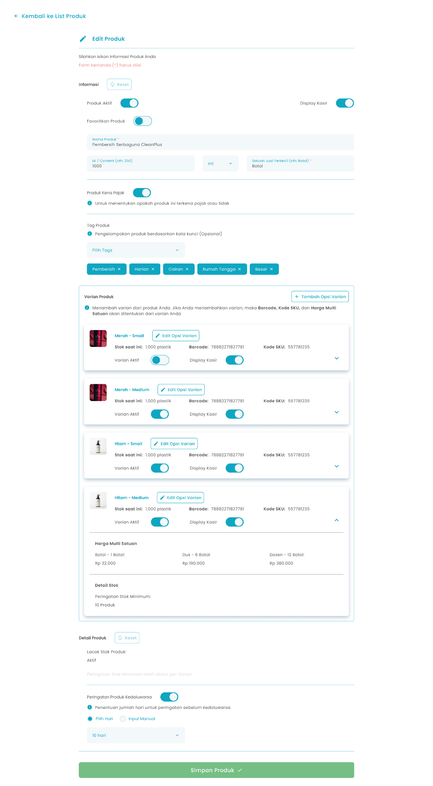

14

16

10

1

15

4

12

7

13

11

8

9

3

18

17

6

5

2

19
Keterangan:
No | Simbol | Keterangan
1 | Reset Informasi Produk | Tombol mengembalikan data informasi produk ke semula sebelum diubah
2 | Produk Aktif | Tombol untuk menampilkan produk di Halaman Kasir
3 | Display Kasir | Tombol untuk menampilkan produk di Halaman Kasir
4 | Favoritkan Produk | Tombol untuk favoritkan produk
5 | Nama Produk | Tombol untuk mengisi nama produk
6 | Isi/Content | Tombol untuk mengisi total berat atau jumlah isi dari satu produk (250,1)
7 | Unit | Tombol untuk memilih unit yang sudah dibuat dari master data (gram, pcs)
8 | Satuan Jual Terkecil | Tombol untuk mengisi jenis kemasan dari produk (plastik, karton)
9 | Produk Kena Pajak | Tombol untuk mengaktifkan produk kena pajak
10 | Tag Produk | Tombol untuk memilih beberapa tag produk yang sudah dibuat dari master data
11 | Tambah Opsi Varian | Tombol untuk menambahkan opsi varian pada produk varian
12 | Edit Opsi Varian | Tombol untuk mengubah opsi varian pada produk varian
13 | Varian Aktif | Tombol untuk mengaktifkan opsi varian produk
14 | Display Kasir Varian | Tombol untuk menampilkan varian di Halaman Kasir
15 | Reset Detail Produk | Tombol mengembalikan data detail produk ke semula sebelum diubah
16 | Peringatan Produk Kadaluarsa | Tombol untuk mengaktifkan peringatan produk sebelum kadaluarsa
17 | Pilih Hari/Input Manual | Tombol untuk memilih jenis input hari peringatan kadaluarsa yang terdiri dari pilih hari atau input manual
18 | Jumlah Hari | Tombol untuk mengisi jumlah hari peringatan sebelum kadaluarsa
19 | Simpan Produk | Tombol untuk menyimpan perubahan data produk varian
- Cara Mengubah Data Produk Varian
- Anda dapat mengaktifkan atau menonaktifkan produk

- Anda dapat menampilkan produk atau menyembunyikan produk di halaman kasir

- Anda dapat menjadikan produk sebagai produk favorit
- Anda dapat mengubah nama produk di kolom nama produk
- Anda dapat mengubah isi /content di kolom isi/content

- Anda dapat mengubah unit produk dengan menekan tombol “Unit” di kolom unit produk

- Setelah menekan tombol maka akan menampilkan list unit

- Pilih salah satu unit

- Setelah selesai memilih unit produk maka akan menampilkan unit di halaman tambah produk

- Anda dapat mengubah satuan jual terkecil di kolom Satuan Jual Terkecil

- Anda dapat mengaktifkan pajak pada produk
- Anda dapat menambahkan tag produk dengan menekan tombol “Pilih Tags” di kolom tag produk


- Setelah menekan tombol maka akan menampilkan daftar tag produk

- Pilih beberapa tag produk

- Setelah selesai memilih tag produk tekan tombol “Simpan Tags”

- Setelah menekan tombol, maka akan menampilkan list tag di halaman tambah produk

- Tekan tombol “x” untuk menghapus tag

- Anda dapat mengembalikan perubahan informasi produk ke awal sebelum diubah dengan menekan tombol “Reset”
- Anda dapat mengaktifkan varian produk atau menonaktifkan varian produk 
- Anda dapat menampilkan varian produk atau menyembunyikan varian produk di halaman kasir

- Anda dapat mengaktifkan peringatan produk kadaluarsa
- Jika mengaktifkan peringatan produk kadaluarsa maka anda perlu memasukkan jumlah hari sebelum tanggal kadaluarsa produk tersebut

- Anda dapat mengembalikan perubahan detail produk ke awal sebelum diubah dengan menekan tombol “Reset”
- Setelah selesai mengubah data produk, kemudian tekan tombol “Simpan Produk” maka akan menampilkan pesan sukses mengubah produk dan kembali ke halaman list produk

1.8. Cara Menambah Opsi Varian Produk
Menu Tambah Opsi Varian adalah menu yang berisi form untuk menambahkan opsi varian dari produk varian. Untuk mengakses halaman ini adalah dengan tekan tombol “Tambah Opsi Varian” di halaman Ubah Produk
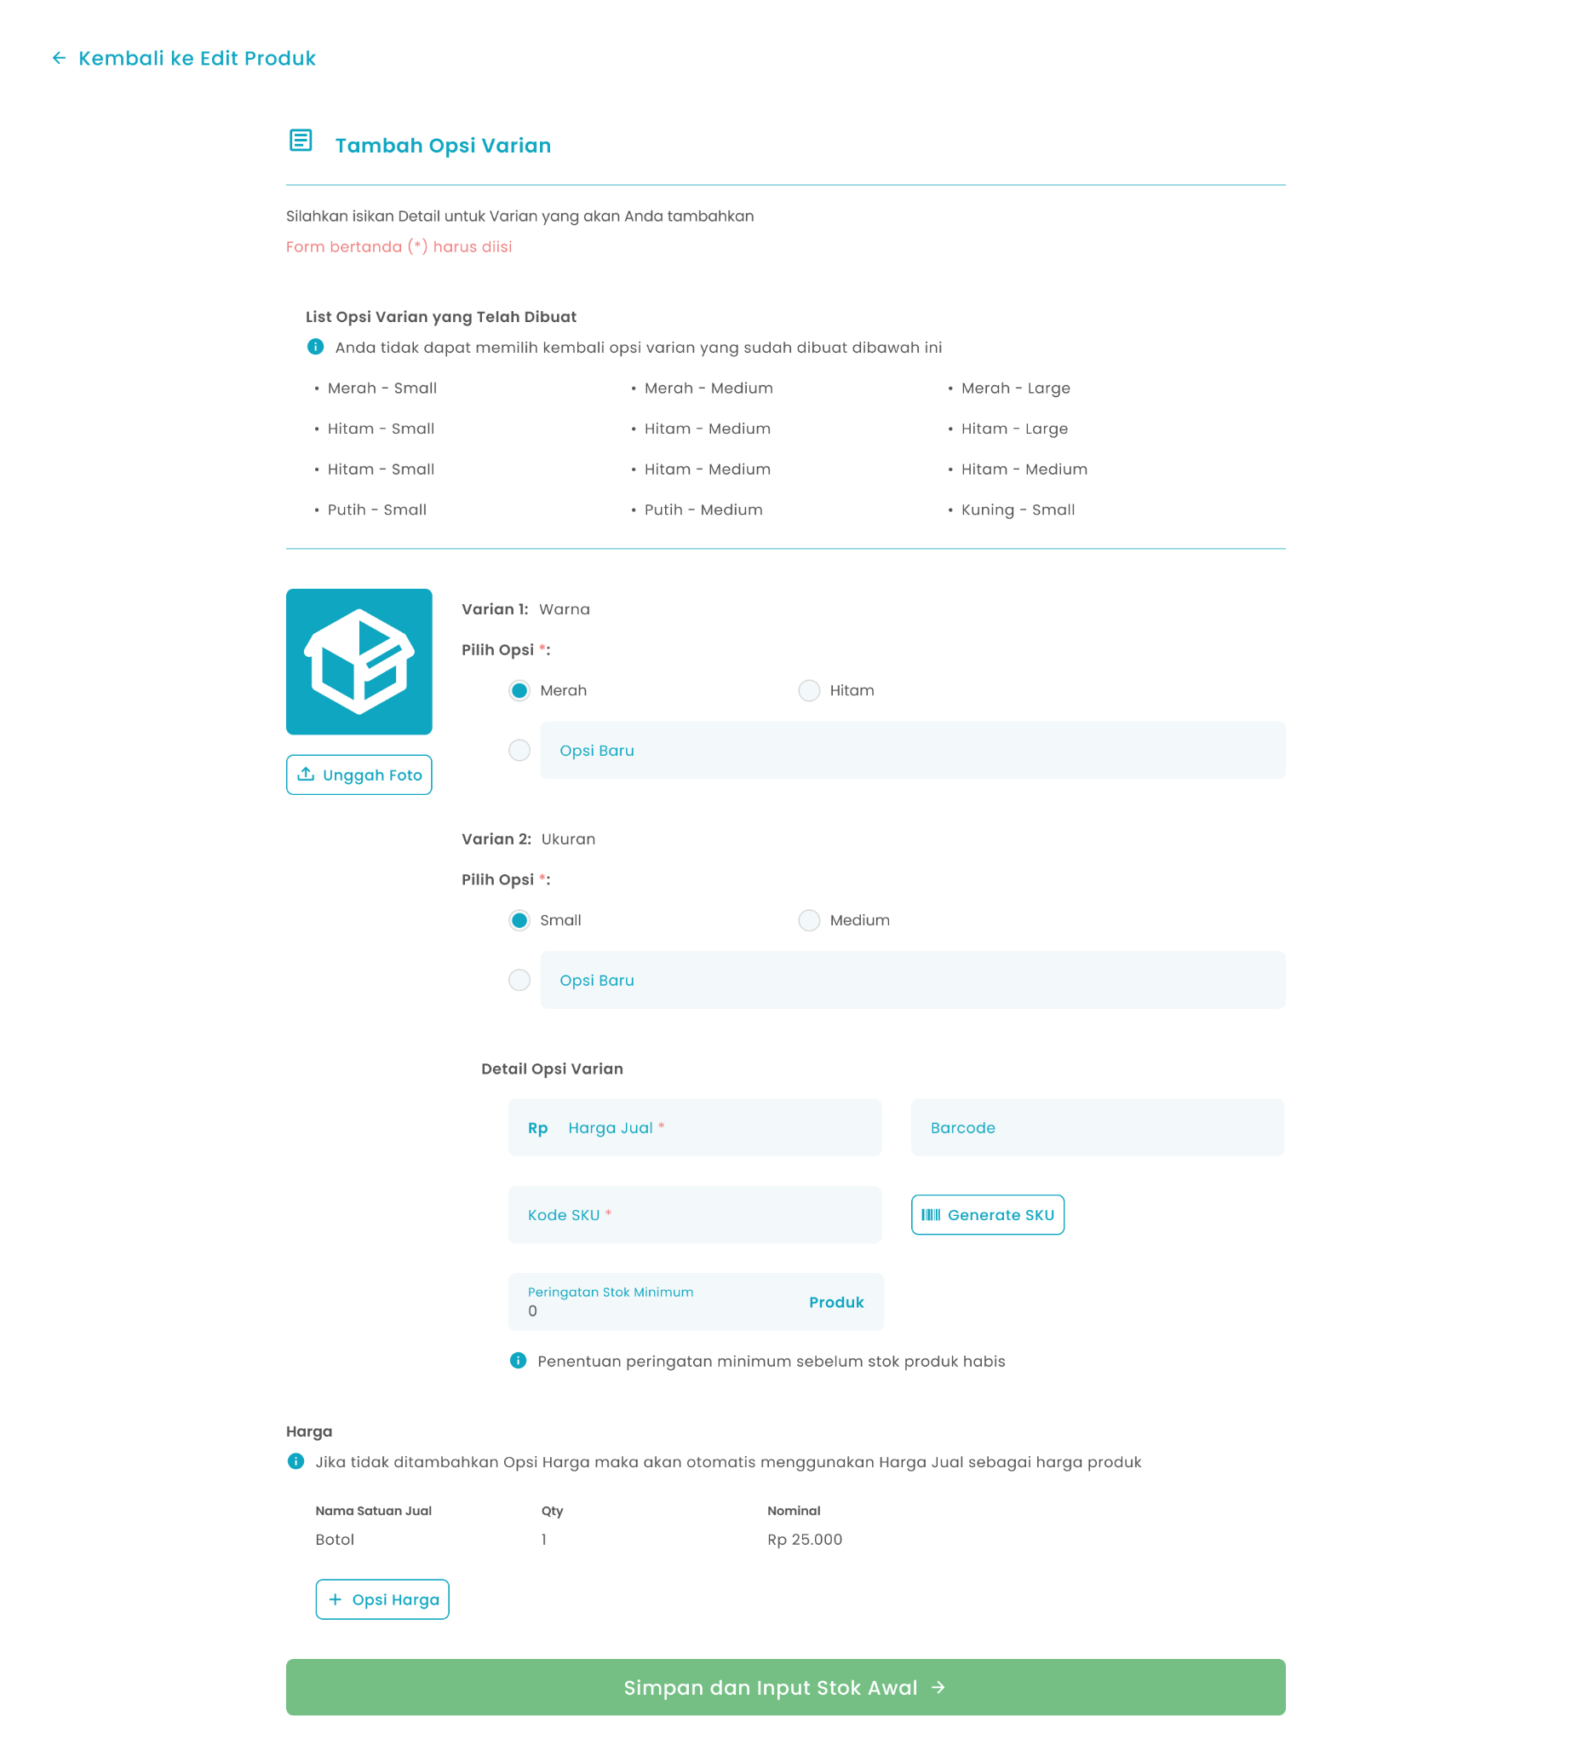

3

5

7

8

6

4

1

2

Keterangan:
No | Simbol | Keterangan
1 | Unggah Foto | Tombol untuk mengunggah foto produk
2 | List Varian 1 | Tombol untuk memilih opsi varian 1
3 | List Varian 2 | Tombol untuk memilih opsi varian 2
4 | Harga Jual | Tombol untuk mengisi harga jual produk
5 | Barcode | Tombol untuk mengisi barcode dari produk
6 | Kode SKU | Tombol untuk mengisi kode SKU dari produk
7 | Generate SKU | Tombol untuk membuat kode SKU secara otomatis
8 | Jumlah Hari | Tombol untuk mengisi jumlah hari peringatan sebelum kadaluarsa
9 | Multi Kemasan/Grosir | Tombol untuk memilih harga multi satuan yang terdiri dari harga multi kemasan atau harga grosir
10 | Nama satuan | Tombol untuk mengisi nama satuan (single, lusin, box)
11 | Quantity | Tombol untuk mengisi quantity satuan dari produk
12 | Nominal | Tombol untuk mengisi nominal satuan
13 | Opsi harga | Tombol untuk menambahkan kolom input harga satuan
14 | Simpan dan Input Stok Awal | Tombol untuk menyimpan data produk dan melanjutkan proses input stok

- Cara Menambah Opsi Varian
- Unggah foto opsi varian produk dengan tekan tombol “Unggah Foto”


- Anda dapat memilih varian yang sudah ada atau masukkan opsi baru di kolom varian 1
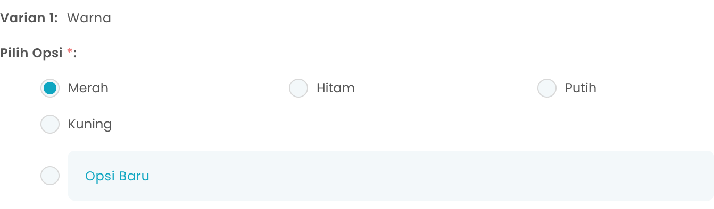
- Anda dapat memilih varian yang sudah ada atau masukkan opsi baru di kolom varian 2
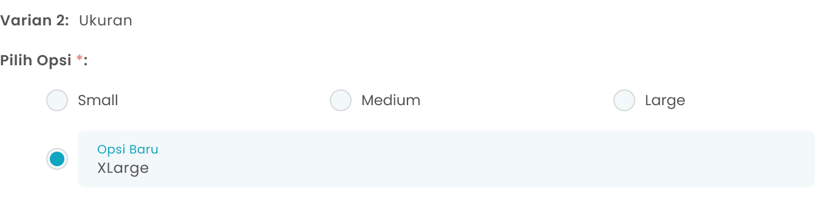
- Masukkan harga jual di kolom harga jual

- Masukkan barcode di kolom barcode

- Masukkan kode sku di kolom kode sku

- Tekan tombol “Generate SKU” untuk membuat kode sku secara otomatis

- Masukkan jumlah stok minimum sebagai pengingat stok habis di kolom peringatan stok minimum


- Anda dapat menambahkan satuan produk dengan menekan tombol tambah opsi harga

- Setelah menekan tombol maka akan menambahkan kolom input satuan


- Anda dapat memilih harga multi satuan sebagai harga kemasan atau harga grosir
- Masukkan nama satuan di kolom satuan

- Masukkan quantity di kolom qty

- Masukkan nominal satuan di kolom nominal

- Setelah selesai mengisi data opsi varian, kemudian tekan tombol “Simpan dan Input Stok Awal” maka akan menampilkan halaman pengaturan stok awal

- Setelah menekan tombol, maka akan menampilkan halaman konfirmasi simpan opsi varian
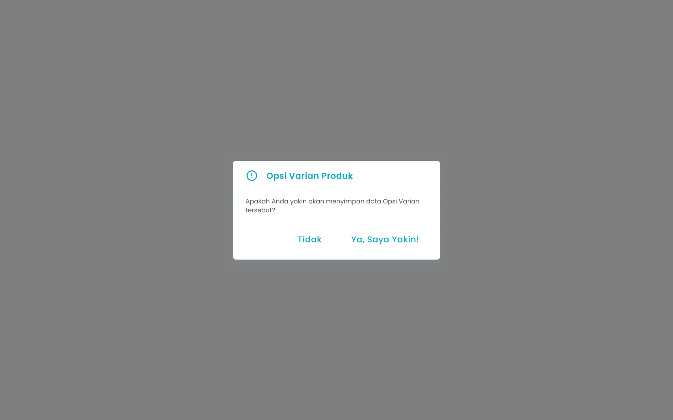
- Tekan tombol “Ya, Saya Yakin” di halaman konfirmasi untuk melanjutkan proses simpan opsi varian

- Tekan tombol “Tidak” di halaman konfirmasi untuk membatalkan simpan opsi varian

- Setelah menekan tombol “Ya, Saya Yakin”, maka akan mengarahkan ke halaman halaman atur stok awal

- Cara Menambahkan Stok Awal
Menu Atur Stok Awal adalah menu yang berisi form untuk menambahkan stok awal opsi varian produk dari produk varian. Untuk mengakses halaman ini adalah dengan tekan tombol “Simpan dan Input Stok Awal” di halaman Tambah Opsi Varian
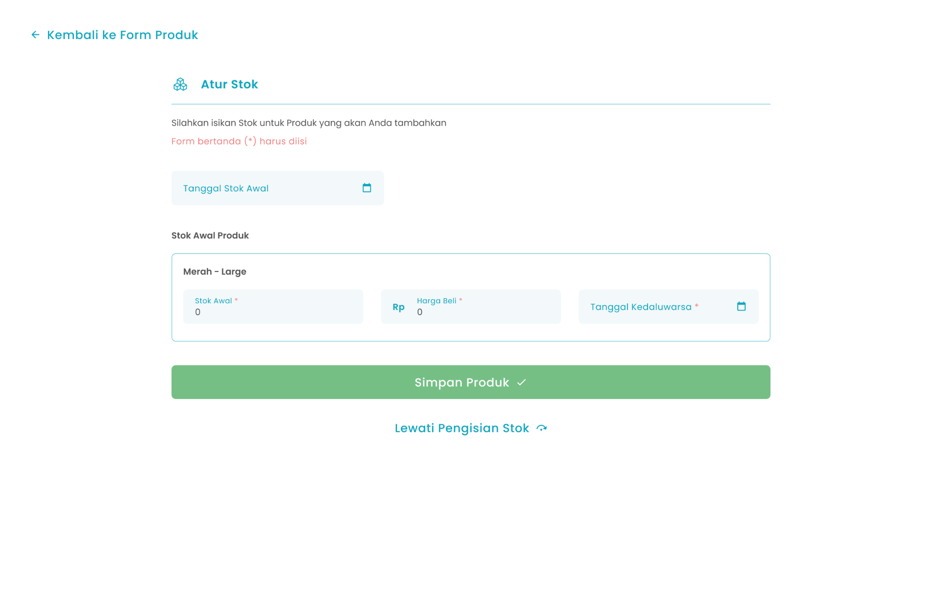

6

2

5

3

4

1

Keterangan:
No | Simbol | Keterangan
1 | Tanggal stok awal | Tombol untuk mengisi tanggal input stok awal
2 | Stok awal | Tombol untuk mengisi jumlah stok awal
3 | Harga beli | Tombol untuk mengisi harga beli produk
4 | Tanggal kadaluarsa | Tombol untuk mengisi tanggal kadaluarsa produk
5 | Simpan Produk | Tombol untuk menyimpan produk
6 | Lewati Pengisian Stok | Tombol untuk melewati proses pengisian stok awal

- Masukkan tanggal input stok awal di kolom tanggal stok awal

- Masukkan jumlah stok awal di kolom stok awal


- Masukkan harga beli di kolom harga beli


- Masukkan tanggal kadaluarsa produk di kolom tanggal kadaluarsa

- Setelah selesai mengisi data stok, kemudian tekan tombol “Simpan produk”
- Setelah menekan tombol, maka akan menampilkan halaman konfirmasi simpan stok awal opsi varian
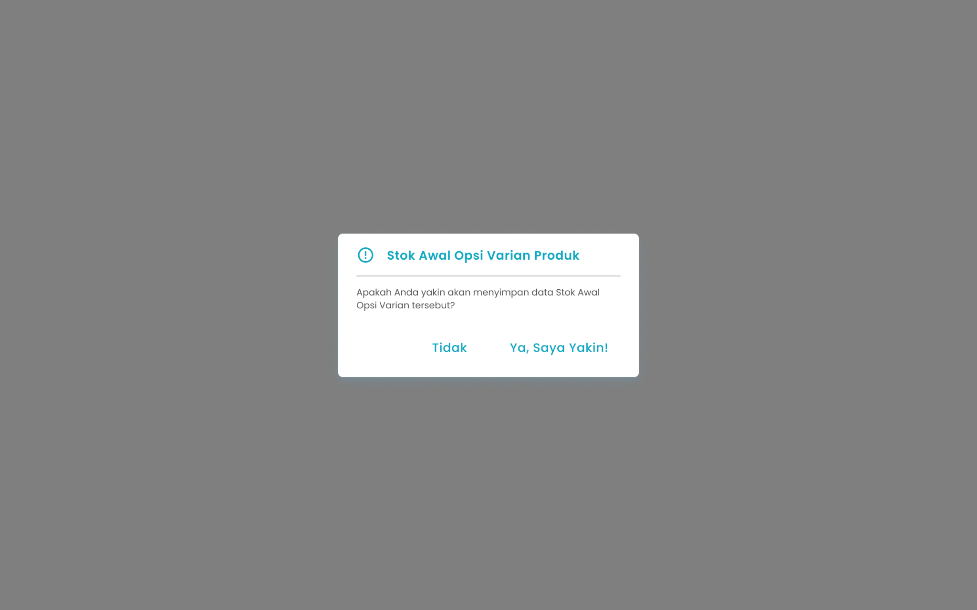
- Tekan tombol “Ya, Saya Yakin” di halaman konfirmasi untuk melanjutkan proses simpan stok awal opsi varian

- Tekan tombol “Tidak” di halaman konfirmasi untuk membatalkan simpan stok awal opsi varian

- Setelah menekan tombol “Ya, Saya Yakin”, maka akan menampilkan pesan sukses menambah opsi varian produk dan mengarahkan ke halaman halaman edit produk

1.9. Cara Mengubah Opsi Varian Produk
Menu Ubah Opsi Varian adalah menu yang berisi form untuk mengubah opsi varian dari produk varian. Untuk mengakses halaman ini adalah dengan tekan tombol “Edit Opsi Varian” di halaman Ubah Produk
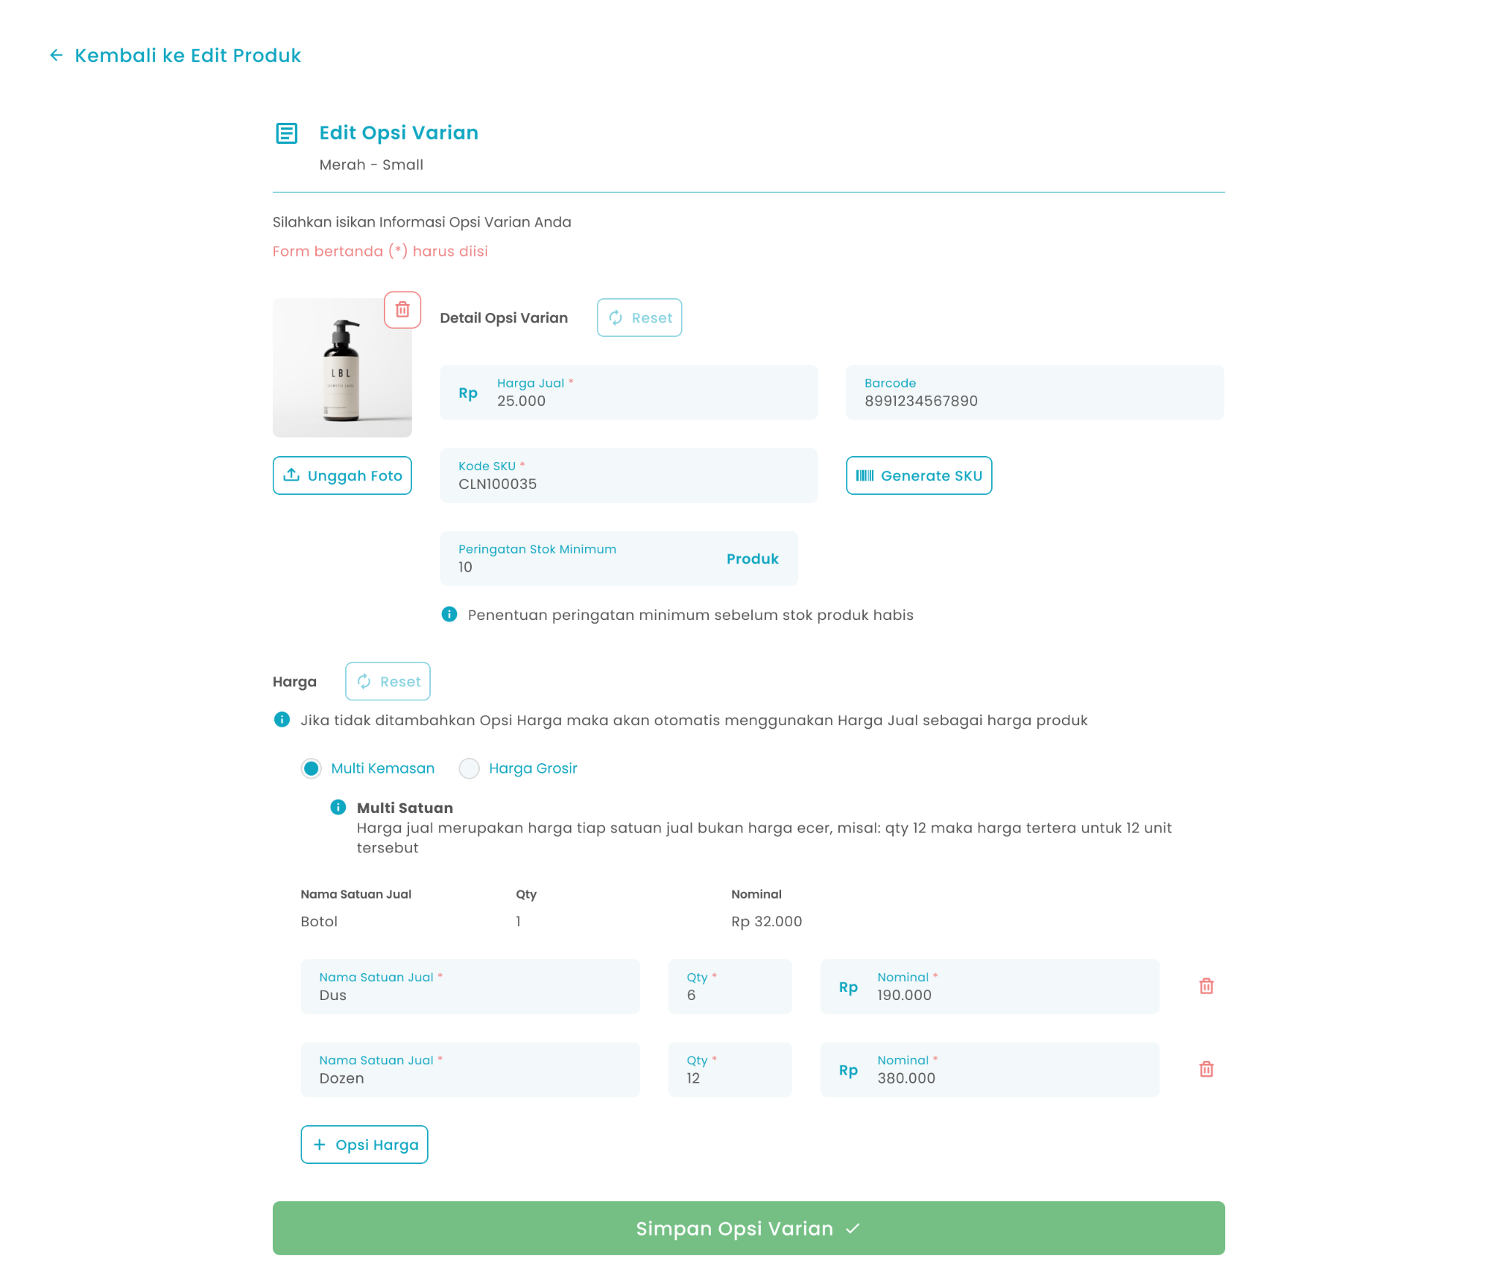

14

12

13

11

8

5

7

6

2

1

3

10

4

9

Keterangan:
No | Simbol | Keterangan
1 | Reset Detail Opsi Varian | Tombol mengembalikan data detail opsi varian ke semula sebelum diubah
2 | Unggah Foto | Tombol untuk mengunggah foto produk
3 | Harga Jual | Tombol untuk mengisi harga jual produk
4 | Barcode | Tombol untuk mengisi barcode dari produk
5 | Kode SKU | Tombol untuk mengisi kode SKU dari produk
6 | Generate SKU | Tombol untuk membuat kode SKU secara otomatis
7 | Jumlah Hari | Tombol untuk mengisi jumlah hari peringatan sebelum kadaluarsa
8 | Reset Harga Multi Satuan | Tombol mengembalikan data harga multi satuan produk ke semula sebelum diubah
9 | Multi Kemasan/Grosir | Tombol untuk memilih harga multi satuan yang terdiri dari harga multi kemasan atau harga grosir
10 | Nama satuan | Tombol untuk mengisi nama satuan (single, lusin, box)
11 | Quantity | Tombol untuk mengisi quantity satuan dari produk
12 | Nominal | Tombol untuk mengisi nominal satuan
13 | Opsi harga | Tombol untuk menambahkan kolom input harga satuan
14 | Simpan Varian | Tombol untuk menyimpan perubahan data opsi varian

- Cara Menambah Opsi Varian
- Anda dapat mengubah foto opsi varian produk dengan tekan tombol “Unggah Foto”

- Anda dapat mengubah harga jual di kolom harga jual

- Anda dapat mengubah barcode di kolom barcode

- Anda dapat mengubah kode sku di kolom kode sku

- Tekan tombol “Generate SKU” untuk membuat kode sku secara otomatis

- Anda dapat mengubah jumlah stok minimum sebagai pengingat stok habis di kolom peringatan stok minimum

- Anda dapat mengembalikan perubahan detail opsi varian ke awal sebelum diubah dengan menekan tombol “Reset”
- Anda dapat menambahkan satuan produk dengan menekan tombol tambah opsi harga

- Setelah menekan tombol maka akan menambahkan kolom input satuan

- Anda dapat memilih harga multi satuan sebagai harga kemasan atau harga grosir
- Masukkan nama satuan di kolom satuan

- Masukkan quantity di kolom qty

- Masukkan nominal satuan di kolom nominal

- Tekan tombol “Hapus” untuk menghapus satuan produk

- Anda dapat mengembalikan perubahan harga pada opsi varian ke awal sebelum diubah dengan menekan tombol “Reset”
- Setelah selesai mengubah data opsi varian, kemudian tekan tombol “Simpan Opsi Varian”
- Setelah menekan tombol, maka akan menampilkan halaman konfirmasi simpan perubahan opsi varian
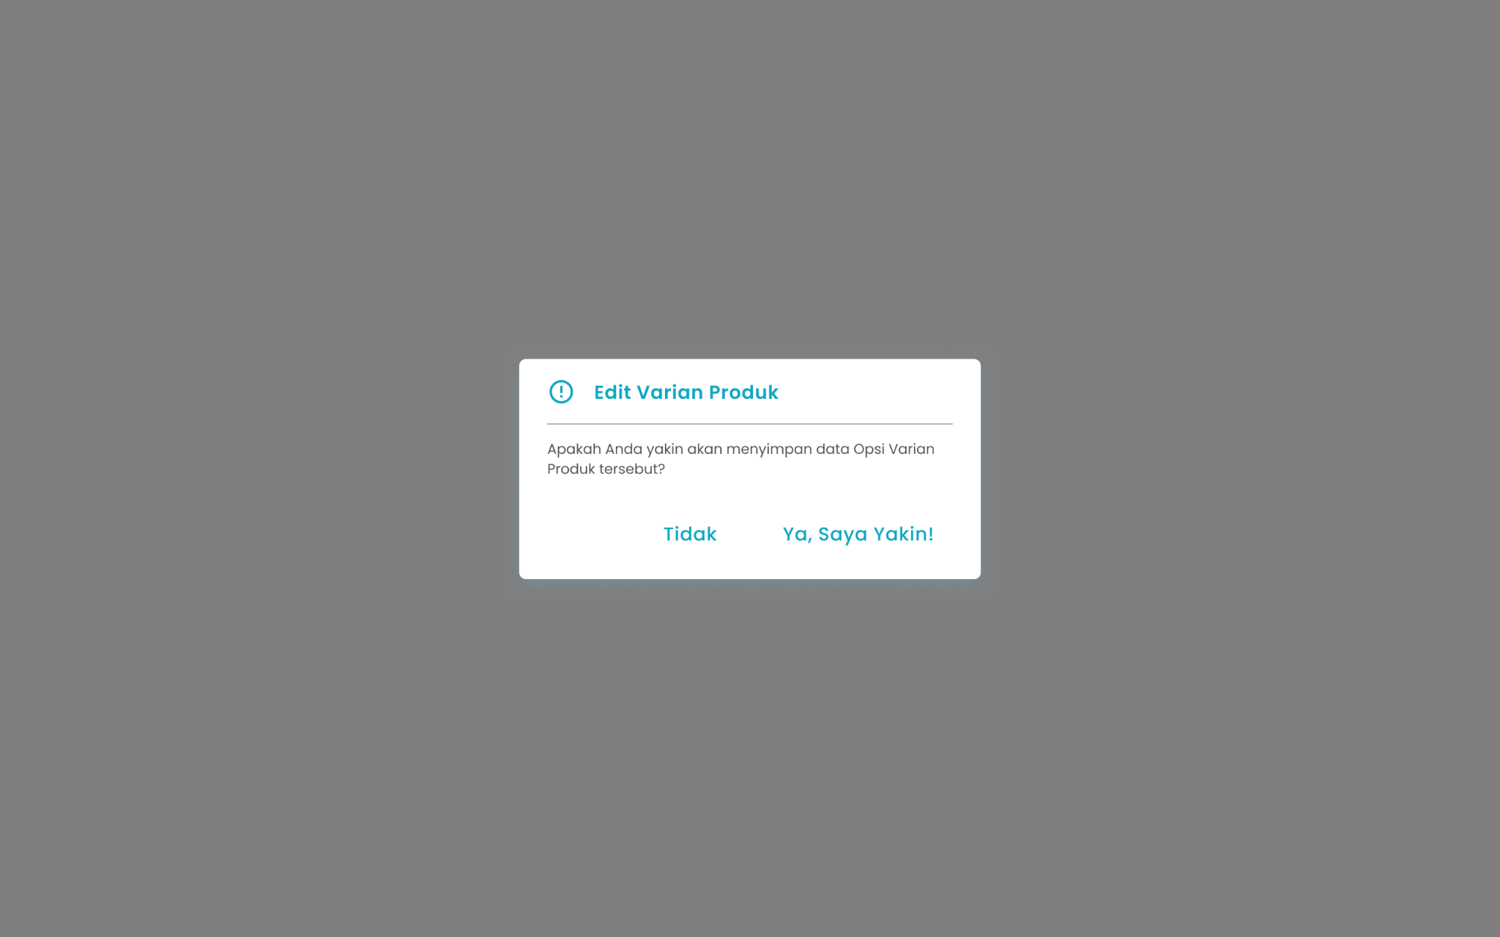
- Tekan tombol “Ya, Saya Yakin” di halaman konfirmasi untuk melanjutkan proses simpan perubahan opsi varian

- Tekan tombol “Tidak” di halaman konfirmasi untuk membatalkan simpan perubahan opsi varian


- Setelah menekan tombol “Ya, Saya Yakin”, maka akan menampilkan halaman sukses edit opsi varian dan kembali ke halaman edit produk
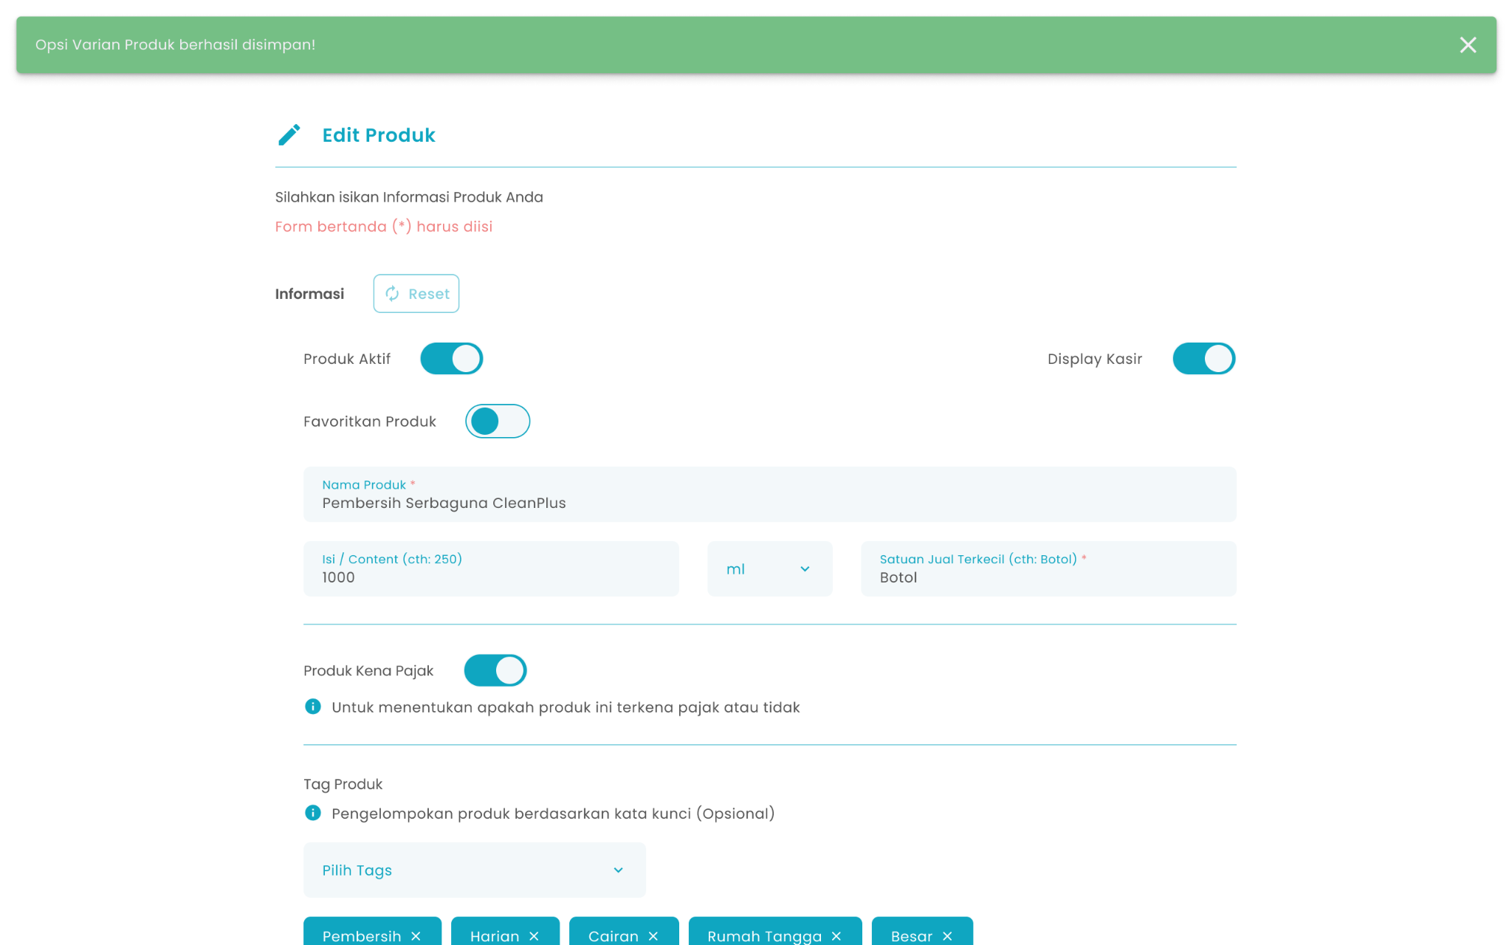

Glosarium

Istilah | Deskripsi (Penjelasan dalam Bahasa Indonesia)
Zycas Mobile | Aplikasi mobile untuk mengelola operasional bisnis ritel seperti produk, stok, dan transaksi.
Pengguna (User) | Orang yang menggunakan aplikasi Zycas dengan hak akses tertentu.
Owner | Pengguna dengan hak akses penuh terhadap seluruh menu dan fitur aplikasi.
Karyawan | Pengguna dengan hak akses terbatas sesuai izin dari owner.
Hak Akses | Pengaturan izin yang menentukan menu dan fitur yang dapat digunakan pengguna.
Produk | Barang atau jasa yang dijual dan dikelola dalam aplikasi Zycas.
Modul Produk | Modul untuk mengelola data produk, harga, stok, varian, dan paduan produk.
List Produk | Halaman yang menampilkan daftar seluruh produk dalam satu toko atau organisasi.
Tambah Produk | Fitur untuk menambahkan produk baru ke dalam sistem.
Detail Produk | Halaman yang menampilkan informasi lengkap suatu produk.
Edit Produk | Fitur untuk mengubah data produk yang sudah dibuat.
Produk Biasa | Produk tunggal tanpa kombinasi atau variasi.
Produk Paduan | Produk yang terdiri dari gabungan beberapa produk lain (paket/bundling).
Produk Varian | Produk yang memiliki variasi seperti ukuran, warna, atau jenis.
Unggah Foto | Fitur untuk menambahkan gambar produk atau varian produk.
Produk Aktif | Status produk yang menandakan produk dapat digunakan dan dijual.
Display Kasir | Pengaturan untuk menampilkan atau menyembunyikan produk di halaman kasir.
Favoritkan Produk | Fitur untuk menandai produk sebagai favorit agar mudah diakses.
Nama Produk | Nama atau identitas produk yang ditampilkan di sistem.
Isi / Content | Informasi jumlah isi atau berat produk.
Unit | Satuan dasar produk yang diambil dari master data (pcs, gram, dll).
Satuan Jual Terkecil | Jenis kemasan terkecil produk yang dijual.
Produk Kena Pajak | Status yang menandakan produk dikenakan pajak.
Tag Produk | Label untuk mengelompokkan dan memudahkan pencarian produk.
Lacak Stok Produk | Fitur untuk memantau ketersediaan stok produk.
Peringatan Stok Minimum | Notifikasi yang muncul saat stok produk mendekati habis.
Peringatan Produk Kadaluarsa | Notifikasi peringatan sebelum produk melewati tanggal kadaluarsa.
Harga Jual | Harga produk yang dijual ke pelanggan.
Harga Beli | Harga modal atau harga pembelian produk.
Barcode | Kode batang untuk identifikasi produk saat transaksi.
SKU (Stock Keeping Unit) | Kode unik untuk mengidentifikasi produk.
Generate SKU | Fitur untuk membuat kode SKU secara otomatis.
Multi Kemasan | Skema harga untuk penjualan dalam kemasan tertentu.
Harga Grosir | Skema harga lebih murah untuk pembelian dalam jumlah besar.
Nama Satuan | Nama kemasan atau satuan jual produk (pcs, lusin, box).
Quantity (Qty) | Jumlah produk dalam satu satuan.
Nominal | Harga dari satu satuan produk.
Opsi Harga | Fitur untuk menambahkan variasi harga berdasarkan satuan.
Stok Awal | Jumlah stok pertama kali saat produk dibuat.
Tanggal Stok Awal | Tanggal pencatatan stok awal produk.
Tanggal Kadaluarsa | Tanggal batas aman penggunaan atau penjualan produk.
Atur Stok Awal | Halaman untuk mengisi data stok awal produk atau varian.
Produk Paduan (Batch) | Produksi produk gabungan dalam jumlah tertentu per proses.
Jumlah Produksi per Batch | Jumlah produk paduan yang dihasilkan dalam satu proses.
Varian | Perbedaan bentuk produk berdasarkan atribut tertentu.
Opsi Varian | Nilai spesifik dari varian (misalnya warna merah, ukuran L).
Tambah Varian | Fitur untuk menambahkan jenis varian baru pada produk.
Tambah Opsi Varian | Fitur untuk menambahkan kombinasi varian baru.
Reset | Tombol untuk mengembalikan data ke kondisi awal sebelum diubah.
Pop Up Konfirmasi | Dialog konfirmasi sebelum menyimpan atau membatalkan perubahan.
Notifikasi | Pesan sistem yang menampilkan status keberhasilan atau kegagalan aksi.
Simpan Produk | Proses menyimpan data produk atau perubahan produk.

